ELABORACIÓN DE UN PLAN DE NEGOCIOS PARA EL DESARROLLO DE APLICACIONES CON FIN DE FORTALECER EL PROCESO EDUCATIVO DE LAS PERSONAS CON DISCAPACIDAD COGNITIVA EN LA CIUDAD DE BOGOTA D.C.

ANDRÉS CAMILO SANTANA BOHÓRQUEZ - 20101020089

DIEGO ALBERTO CRUZ TRIANA - 20101020104



UNIVERSIDAD DISTRITAL FRANCISCO JOSÉ DE CALDAS

FACULTAD DE INGENIERÍA

PROYECTO CURRICULAR DE INGENIERÍA DE SISTEMAS

BOGOTÁ D.C.

2016

TRABAJO DE GRADO EN LA MODALIDAD DE PROYECTO DE EMPRENDIMIENTO

REQUISITO PARA OPTAR POR EL TÍTULO DE INGENIERO DE SISTEMAS

ANDRÉS CAMILO SANTANA BOHÓRQUEZ - 20101020089

DIEGO ALBERTO CRUZ TRIANA - 20101020104

DIRECTOR:

ING. JUAN MANUEL SÁNCHEZ CÉSPEDES

UNIVERSIDAD DISTRITAL FRANCISCO JOSÉ DE CALDAS

FACULTAD DE INGENIERÍA

PROYECTO CURRICULAR DE INGENIERÍA DE SISTEMAS

BOGOTÁ D.C.

2016

PLAN DE NEGOCIOS

1. RESUMEN EJECUTIVO 5

2. MODELO DE NEGOCIO 6

2.1. Misión 6

2.2. Visión 6

2.3. Valores 6

2.4. Descripción y Funcionamiento del modelo de Negocios 7

2.4.1. MODELO CANVAS 8

3. ESTUDIO DE MERCADO 11

3.1. Identificación del producto 11

3.2. Demanda 11

4. ESTUDIO TÉCNICO 15

4.1. Tamaño 15

4.2. Localización 15

4.3. Ingeniería 17

4.3.1. Descripción Técnica Del Producto O Servicio. 17

4.3.2. Identificación Y Selección De Procesos. 18

4.3.3. Listado De Equipos. 20

4.3.4. Descripción De Los Insumos. 20

4.3.5. Distribución Espacial. 21

4.3.6. Distribución Interna 21

4.4. Organización 23

4.4.1. Modelo Administrativo de Ejecución. 23

4.4.2. Modelo Administrativo para la Operación. 23

5. ESTUDIO LEGAL 25

5.1. Tipo de sociedad 25

5.2. Políticas 25

5.3. Normas 26

5.4. Carga impositiva 28

6. ESTUDIO AMBIENTAL 30

6.1. Aspectos legales 30

6.2. Requisitos legales 30

7. ANÁLISIS FINANCIERO 32

7.1. Inversión Inicial 32

7.3. Costos Fijos 32

7.4. Gastos Generales 32

8. ANÁLISIS DEL ENTORNO EXTERNO. 35

8.1. Económico 35

8.2. Análisis del mercado y tendencias clave. 39

8.3. Análisis de la competencia. 39

8.4. Ventajas competitivas de nuestro modelo de negocio. 42

9. PLAN DE APLICACIÓN. 43

9.1. Proyectos 43

9.2. Objetivos 43

9.3. Plan de acción 44

9.3.1. Elementos Necesarios para poner en marcha el proyecto 44

9.3.2. Metodología 44

9.3.3. Diagrama de Gantt 45

10. ANÁLISIS DE RIESGOS. 46

10.1. Factores limitantes y obstáculos. 47

10.2. Factores clave del éxito. 47

10.3. Riesgos específicos y contramedidas. 47

11. IMPACTOS 48

11.1. Económico. 48

11.2. Regional. 48

11.3. Social. 48

11.4. Ambiental. 48

12. CONCLUSIONES. 48

13. ANEXOS. 48

14. REFERENCIAS 50

# RESUMEN EJECUTIVO

IncluSoft será una empresa de Sociedad Anónima, cuya principal actividad económica se caracterizará por la creación y desarrollo de aplicaciones para personas con discapacidad cognitiva principalmente en Bogotá, el código CIUU será K7220.

IncluSoft es una empresa colombiana cuyo principal compromiso es brindar servicios integrales a personas con discapacidad cognitiva en el campo del desarrollo de aplicaciones informáticas que suplan sus necesidades de manera óptima, mediante la implementación de estructuras de juego en nuestros productos, siendo esta una ventaja que nos hace sobresalir en el mercado de soluciones informáticas. IncluSoft pretender ser una de las empresas más reconocidas en el mercado colombiano de desarrollo de aplicaciones informáticas para personas con discapacidad cognitiva, para poder disminuir la brecha social que presenta esta población en la sociedad colombiana, además de siempre mantenerse a la vanguardia de la tecnología así satisfaciendo las necesidades de nuestros clientes de la mejor manera. La Equidad nuestro principal valor que nos permita proceder con justicia, igualdad e imparcialidad, buscando un impacto social positivo e inclusivo. El Respeto hacia nuestros que nos permita reconocer la diversidad cultural y así reconocer la necesidad de cada cliente. La transparencia para realizar nuestra gestión de forma objetiva, clara y verificable. La Integridad para actuar con firmeza, rectitud, honestidad, coherencia y sinceridad; El principal objetivo de Inclusoft es atacar la brecha tecnológica que tiene este tipo de población y aprovechar esta para dar mejor calidad de vida.

Nuestro mercado principalmente será enfocado en la ciudad de Bogotá, actualmente en bogotá en los colegios oficiales del distrito se encuentran más de 2000 estudiantes con discapacidad cognitiva estudiando, es un mercado que Inclusoft podría atacar de mano de la alcaldía, nuestra idea también es llegar a las personas que en este momento se encuentran descolarizadas que pueden ser más del doble que se encuentran en este momento colegios, la mayoría se encuentra en instituciones o fundaciones especializadas en el manejo de estas poblaciones; Luego que el modelo esté firme en Bogotá se podrá escalar a otras principales ciudad del país, para luego llevarlo a todo el país.

En la actualidad el mercado de la tecnología enfocado a la discapacidad es un mercado que está en crecimiento, potencializado por el ministerio de las telecomunicaciones que promueve la inclusión de dichas poblaciones, Por lo anterior mencionado son pocas las empresas que se enfocan en este momento a la planeación y desarrollo de aplicaciones para este mercado, por lo cual IncluSoft puede entrar muy fuerte en el mercado y atacar ese potencial de mercado.

La inversión inicial deberá ser de 54817.615 para comenzar con la empresa, Dicha inversión se recupera en el 3 año de funcionamiento de la empresa, el TIR del proyecto es de 24.6%, lo que garantiza que habrá rentabilidad; la inversión inicial es pequeña a comparación de grandes proyectos, ya que solo se necesita de equipos y de un muy buen equipo de trabajo para iniciar.

# MODELO DE NEGOCIO

En este capítulo se presentará una descripción del objetivo principal, las metas y las características que se han definido para la entidad denominada como IncluSoft S.A.S, entidad que representará la sociedad legal de los Autores de este documento. A su vez se describirá las características del modelo de negocio con el cual dicha empresa creará, proporcionara y captará valor.

“Está garantizado que las empresas que disponen de una declaración explicita y compartida (tanto con clientes como con empleados) de su misión, visión y valores orientan mejor sus acciones de marketing y afrontan de forma óptima sus imprevistos.” (Espinosa, 2012)

Por esta razón a continuación se presentaran los pilares fundamentales de cualquier organización:

## Misión

IncluSoft es una empresa colombiana cuyo principal compromiso es brindar servicios integrales a personas con discapacidad cognitiva en el campo del desarrollo de aplicaciones informáticas que suplan sus necesidades de manera óptima, mediante la implementación de estructuras de juego en nuestros productos, siendo esta una ventaja que nos hace sobresalir en el mercado de soluciones informáticas.

## Visión

Ser una de las empresas más reconocidas en el mercado colombiano de desarrollo de aplicaciones informáticas para personas con discapacidad cognitiva, para poder disminuir la brecha social que presenta esta población en la sociedad colombiana, además de siempre mantenerse a la vanguardia de la tecnología así satisfaciendo las necesidades de nuestros clientes de la mejor manera.

## Valores

* La Equidad nuestro principal valor que nos permita proceder con justicia, igualdad e imparcialidad, buscando un impacto social positivo e inclusivo.
* La Transparencia para realizar nuestra gestión de forma objetiva, clara y verificable.
* La Integridad para actuar con firmeza, rectitud, honestidad, coherencia y sinceridad.
* El Respeto hacia nuestros congéneres que nos permita reconocer la diversidad cultural y así reconocer la necesidad de cada cliente.
* La Puntualidad rasgo que nos caracterizara al momento de realizar las entregas de nuestros productos.
* La Calidad en nuestros servicios ofrecidos serán de excelencia y cumplirán con todos los requerimientos de nuestros clientes.
* La Justicia en el trato hacia nuestros empleados, ofreciendo el salario integral que se merecen además de recibir la capacitación necesaria para realizar su trabajo y útil para su vida laboral futura lo que acrecentará sus conocimientos y por consiguiente su experiencia en sus hojas de vida; reciben un trato ejemplar y no se les sobre asignan tareas ya que se les coopera con un horario flexible para que puedan trabajar y estudiar sin comprometer el estudio.
* La Comunicación entre el personal de la empresa será evidente ya que se incentiva el uso no solo de la sede de la empresa sino de medios de comunicación útiles para el desarrollo del trabajo; todo esto permitirá también afianzar la práctica comunicativa para que esta ayude a una buena comunicación con los clientes.
* La Libertad de opinión en nuestro personal y clientes mediante la cual podrán expresar sus ideas con total seguridad en caso de tener creencias u opiniones distintas, siempre que sean presentadas con respeto y cordialidad.
* El Trabajo en equipo ofrecerá participación de los distintos miembros de la empresa en diversos ámbitos.
* La Honestidad mediante la cual se promueve la verdad como una herramienta elemental para generar confianza y la credibilidad de la empresa.

Tras la descripción general de la labor y metas de la organización es necesario definir la actividad con la cual dicha organización genera valor en la comunidad, Para dicha descripción se empleará una historia con la cual el autor entienda la concepción de dicho modelo, posterior a dicha descripción se explicará el modelo bajo la teoría de los nueve módulos descritos por Osterwalder y Pigneur en su libro Business Model Generation.

## Descripción y Funcionamiento del modelo de Negocios

Daniel Bermúdez es un joven de 20 años, es una persona diagnosticada con síndrome de Down y pertenece a las más de 315.000[1] personas que presentan algún tipo de enfermedad asociada a la discapacidad cognitiva[2] en Colombia.

Durante su niñez, Daniel contó con el apoyo de programas de educación para personas con “Discapacidad Cognitiva” lo cual le dio la oportunidad de estudiar en un colegio con programas de inclusión en la ciudad de Medellín y con lo cual logró obtener el título de bachiller académico.

Él ha contado con el apoyo que muchas personas con esta condición desearían tener, lamentablemente, la desinformación sobre el proceso correcto para atender las necesidades especiales educativas (NEE) de esta población ha generado un problema latente: “una barrera social”, que termina excluyendo cada vez más a esta población.

Al preguntarle a la madre de Daniel acerca de percepción sobre los procesos que las familias en las cuales se encuentra una persona con D.C deberían seguir para atender sus necesidades educativas especiales, respondió:

“Muchas de las familias desconocen las metodologías que se deben implementar con estos niños con necesidades especiales, muchas veces este “desconocimiento” es generado por un miedo a consultar a buscar opciones que mejoren la calidad de vida de esta población, es un miedo en cierta parte infundido por una sociedad discriminadora, que tilda a estos seres como ‘discapacitados’ esta sociedad es la encargada de generar Prejuicios como: “Necesitan estar con los de su misma condición Son personas que necesitan ser sobreprotegidas, No pueden decidir por sí mismas, Son niños por siempre” , siendo estos prejuicios falsas ideas que terminan afectando los círculos familiares de personas que se encuentran en esta condición de discapacidad intelectual ”.

En otro punto de la historia, encontramos a Diego Cruz, gran amigo de Daniel Bermúdez y estudiante de ingeniería de sistemas y Cofundador de IncluSoft. Diego está desarrollando un proyecto con el cual busca iniciar una nueva percepción de los programas de apoyo en educación para personas con necesidades especiales, Un proyecto centrado en el desarrollo de una aplicación que permita fortalecer el proceso de aprendizaje en áreas como la lógica matemática y al desarrollo del lenguaje, mediante el uso de metodologías de juego que permiten aprendizajes más significativos.

Con dicha aplicación diego pretende que las familias no tengan excusas a la hora de buscar un apoyo educativo que satisfaga las necesidades educativas especiales de personas en condición de discapacidad cognitiva, además de crear un vínculo de apoyo con estas familias en el proceso de educación.

* + 1. Modelo Canvas

Tras dar una breve explicación del modelo usaremos la metodología “Business Model Canvas” propuesta por Osterwalder (Figura 2.1) con la cual se describirá de manera más detallada el modelo de negocio planteado, en la Figura 2.2 se hace una representación gráfica de nuestro Modelo de Negocio a desarrollar.

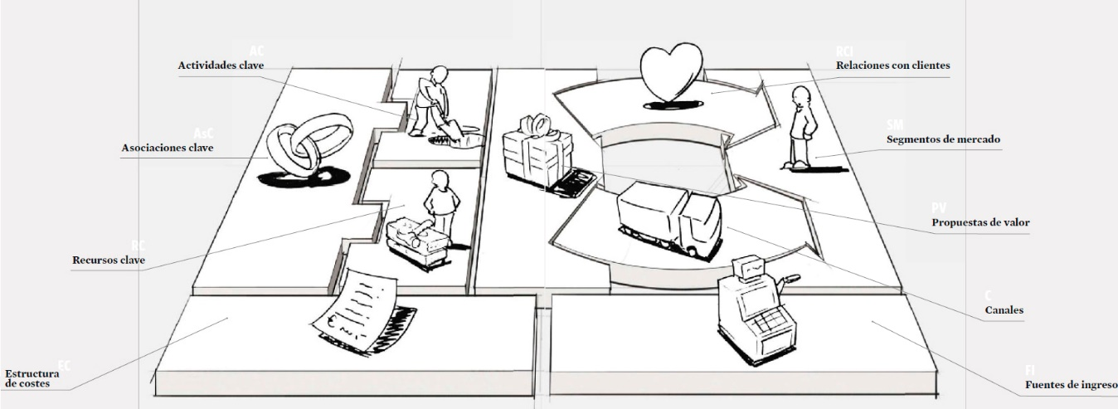

**Figura 2.1**. Business Model Canvas. Tomado de (Osterwalder & Pigneur, 2010)

* + - * 1. **Segmentación De Clientes**

Para esta primera etapa del modelo pretendemos enfocarnos en la población infantil – joven con discapacidad intelectual leve – moderada, clasificación propuesta por AAIDD[3].

Se ha definido dos segmentos de mercado claves, el primero Niños de 3- 11 años y Jóvenes de 11 – 16 años, y Familias en las cuales dentro de su núcleo familiar se encuentran personas con discapacidad cognitiva pertenecientes a la población con discapacidad cognitiva, siendo está la entidad que nos permitirá un apoyo en el proceso de enseñanza.

* + - 1. **Propuesta de valor**

Se ha llegado a identificar que la población que presenta un tipo de discapacidad cognitiva en Colombia, presenta dificultades para acceder a un tipo de educación que se adapte a su modelo de formación personal, para nadie es un secreto que el nivel de desarrollo cerebral de esta población es diferente al de una persona catalogada como persona regular por lo cual sus necesidades son diferentes.

Procuramos usar técnicas de juego en el entorno educativo ya que se pretende aprovechar la predisposición psicológica hacia el juego para mejorar la motivación hacia aprendizajes en principio poco atractivos, además de usar las metodologías musicales, de las cuales se ha evidenciado el gran aporte que tiene a nivel educativo generando beneficios como: seguridad, concentración, además de mejorar el proceso de aprendizaje.

A continuación se plantean las proposiciones de valor del modelo de negocio:

* Apoyo en el proceso de aprendizaje en personas con Necesidades Educativas Especiales
* Módulos de aprendizaje que pretenden apoyar el proceso de ejercitación de la Memoria a corto y largo plazo.
* Módulos de aprendizaje de Lenguaje bajo las características de la Comunicación Aumentativa y Alternativa y Comunicación Bimodal.
* Recursos Multimedia para mejorar la experiencia del usuario en el proceso de aprendizaje.
* Acompañamiento en el proceso de aprendizaje de usuarios bajo la supervisión de psicólogos.
  + - 1. **Canales de Distribución**

La tecnología hoy en día se ha convertido en una parte indispensable en cada ser humano, en Colombia se podría decir que cerca del  98% de la población cuenta con un dispositivo móvil, este será el puente mediante el cual ofreceremos nuestro aplicativo, simplemente con que la persona tenga un dispositivo como una Tablet o un celular podrá descargar la aplicación desde las plataformas de gestión de aplicaciones como Play Store o la App Store, igualmente la aplicación estará disponible en una plataforma web para  aquella población que en su momento no pueda usar la aplicación desde un dispositivo móvil.

También para el proceso de Marketing del aplicativo se utilizaran el poder que tienen hoy en día las redes sociales, por lo cual se creara una campaña de Marketing Digital que permita a la población acceder fácilmente a la información del producto.

Otra estrategia a implementar para la distribución del producto, es el contacto directo con nuestros clientes, mediante mecanismos como Reuniones y Eventos donde se oferte el producto desarrollado, esto nos permitirá que bajo el modelo de voz a voz se replique la existencia del aplicativo y más gente conozca a IncluSoft y los servicios que esta ofrece como organización que busca una Colombia más incluyente.

* + - 1. **Relación Con el Cliente**

Ofrecer apoyo y acompañamiento a nuestros clientes, en donde se brinde acompañamiento y seguimiento con personal experto en el manejo de esta de población, esta relación directa con el cliente permitirá encontrar nuevas necesidades.

Tendremos una línea de soporte y asistencia personal, donde el cliente podrá darnos sus sugerencias y experiencias de nuestros servicios, sumado a estar abiertos a recibir ideas para futuros proyectos que supla alguna necesidad de nuestros clientes.

* + - 1. **Modelos de Ingreso**

Los ingresos se darán por medio de la modalidad Freemium mixto, el factor freemium permite que la aplicación pueda tener un uso masivo en la población con discapacidad cognitiva, también le puede interesar a terceros puesto que la publicidad en la aplicación está permitida y proporciona un ingreso por volumen que ayuda a que la aplicación se mantenga gratuita para el grueso de los usuarios.

* + - 1. **Actividades Claves**

Las actividades claves para este modelo de negocio también se enfocan en el desarrollo de las aplicaciones, por lo cual debemos tener un punto de atención sobre el proceso de diseño y desarrollo del aplicativo, sobre el proceso de despliegue del aplicativo en la plataforma web, control sobre el funcionamiento del aplicativo en cada plataforma; Web, IOs, Android. Otra actividad clave a tener en cuenta es la atención y ayuda personal, sobre el uso del aplicativo por lo cual se deben definir y coordinar las actividades que permitan dar ese soporte al usuario final.

* + - 1. **Recursos Claves**

Los recursos claves de la empresa en primera instancia será el componente humano, el cual se encargará de desarrollar las aplicaciones por lo cual deberá estar altamente capacitado en el tema de desarrollo de aplicaciones, por lo cual se buscará perfiles profesionales, donde se indique que han desarrollado aplicaciones en el lenguaje que se requiera.

Otro recurso clave para poner el proyecto en marcha, son las licencias necesarias para el desarrollo de los aplicativos, contar con las licencias para la distribuir el producto, además de contar con el contrato con la plataforma sobre la cual se distribuirá el producto.

* + - 1. **Asociaciones Claves**

La empresa buscara hacer alianzas que le permitan que más gente pueda usar nuestro servicio de forma gratuita, dichas asociaciones se podrían realizar con fundaciones que trabajen con personas pertenecientes a la población con discapacidad cognitiva e instituciones gubernamentales como: Best buddies Colombia, asDown, Centros “Crecer”. Centros “Integrarte”, Instituto Pedagógico Nacional, siendo estas instituciones reconocidas por trabajar con población que presenta discapacidad Cognitiva.

Se buscara también crear asociaciones con entes gubernamentales mediante convocatorias, concursos abiertos y/o asociaciones tanto con el ministerio de telecomunicaciones como el de educación, que nos permita ofrecer nuestro servicio en colegios e instituciones que promuevan la inclusión de dichas poblaciones.

* + - 1. **Estructura de Costes**

Nuestros costos más significativos corresponden a talento humano en el área de desarrollo y talento humano para asesorías a nuestros clientes (nomina), además de los costos que se incurren para un correcto funcionamiento de la empresa: Software y Hardware, Arriendo de Oficina, Servicios Públicos.

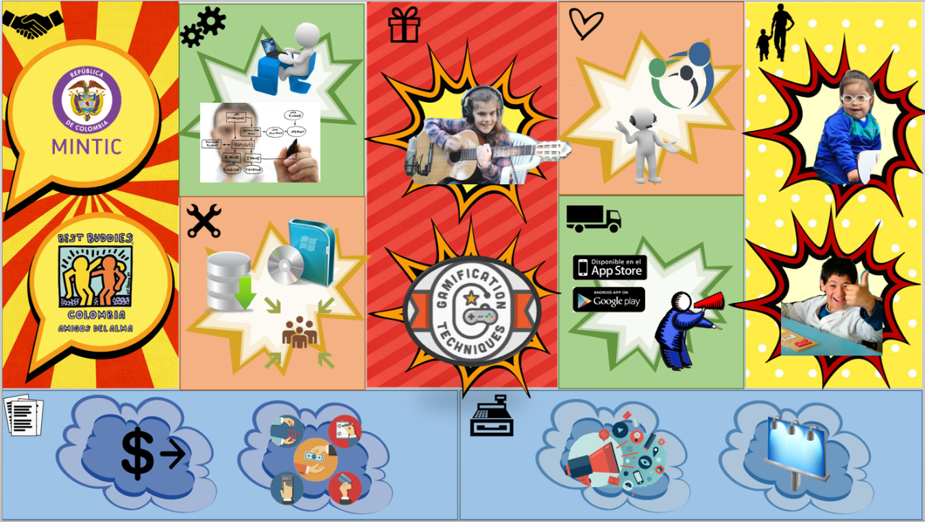

**Figura 2.2**: Modelo Canvas Aplicación Eko. Fuente: Autores

# ESTUDIO DE MERCADO

## Identificación del producto

“La (Unesco, 1998) en su informe mundial de la educación, señala que los entornos de aprendizaje virtuales, (EVA), constituyen una forma totalmente nueva de Tecnología Educativa y ofrecen una compleja serie de oportunidades y tareas a las instituciones de enseñanza de todo el mundo. Se define como un programa informático interactivo de carácter pedagógico que posee una capacidad de comunicación integrada, es decir, que está asociado a Nuevas Tecnologías “. (Cruz, Hiraldo, & Estrada, 2010)

Tras comprender los beneficios que la tecnología educativa ofrece y después de analizar de los requerimientos Educacionales de la población objetivo, se identificó la necesidad de crear un sistema que permitiera mejorar habilidades de comunicación y permitiera ejercitar la memoria a corto y largo plazo, además se señaló la necesidad de crear un sistema que permitiera mejorar la conducta emocional de esta población ya que son personas que tienen problemas de conducta comportamental.

Como solución para satisfacer dichas necesidades se ha propuesto un aplicativo que desarrollara dos módulos Inicialmente, El primer módulo enfocado en apoyar el proceso de aprendizaje de la Lógica Matemática mediante una serie de juegos sencillos y un Segundo modulo enfocado en fortalecer el proceso de aprendizaje de las Vocales y Palabras de uso diario, bajo el uso de Imágenes Grafico Pictóricas y Tableros de Comunicación nos permitan apoyar el lenguaje Oral cuando este no es comprensible o está ausente.

* + 1. Características del Producto
       1. Diseño

Durante la fase de diseño del aplicativo se buscó que este no incluyera demasiadas instrucciones que pudieran afectar la experiencia de uso del cliente final, por lo cual se buscó que la aplicación mantuviera un flujo de uso sencillo. En la Figura 3.1 se describen las principales características del producto final, Pantallas de Carga, Módulos de Trabajo, Actividades a Desarrollar.



**Figura 3.1**. Estructura Software Eko. Fuente: Autores.

La aplicación consta de una pantalla de inicio ver Figura 3.2, donde se muestra la imagen de un niño llamado Daniel siendo él el personaje principal del aplicativo, a su vez se visualiza un botón azul con la Frase de Jugar, esté será el botón que desplegara una nueva ventana que integra los dos módulos planteados anteriormente después de presionarse.

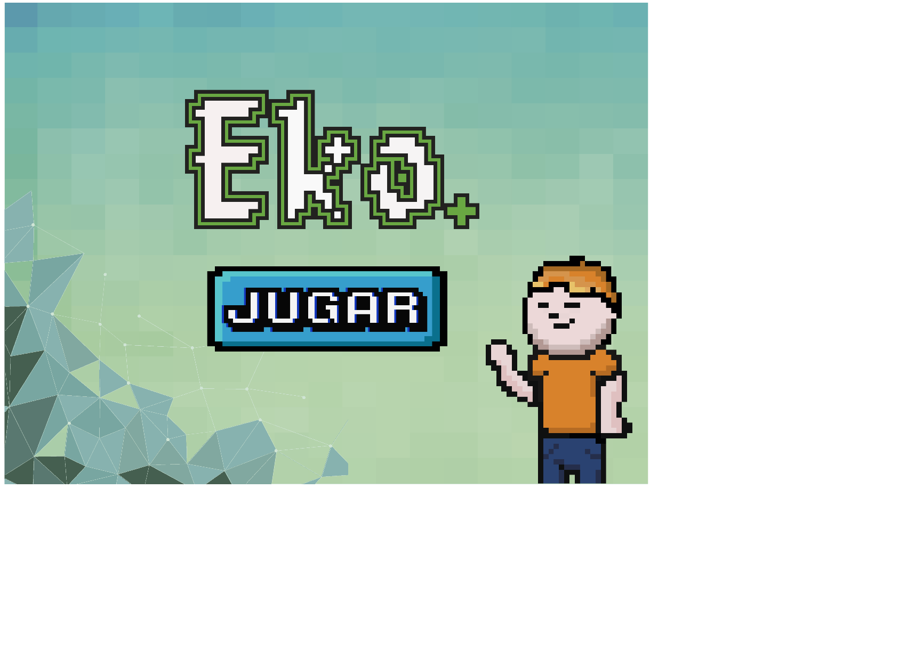

**Figura 3.2.** Interfaz de Inicio, Juego Eko. Fuente: Autores.

Luego de que el usuario ejecute la opción de “Jugar” se despliega una nueva interfaz que contiene los módulos anteriormente mencionados. En esta interfaz del menú de módulos (ver Figura 3.3) el usuario podrá seleccionar la característica en la cual encuentre interés, bastara con presionar Los números o las vocales para acceder a dichos Módulos.

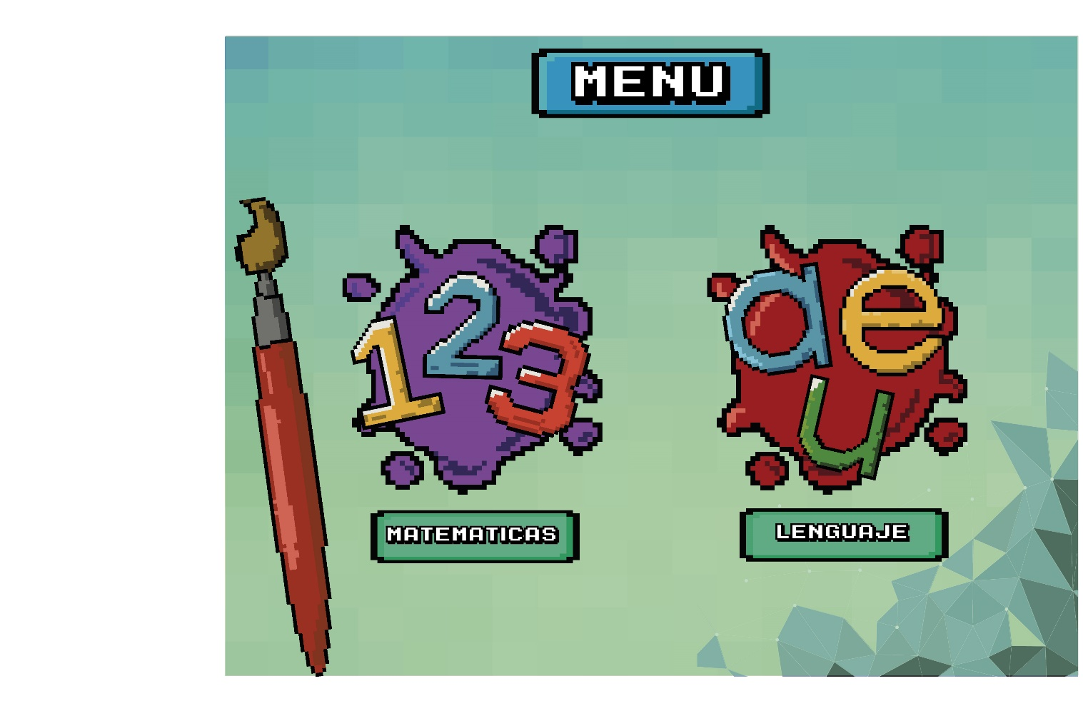

**Figura 3.3.** Interfaz Menú de Módulos, Juego Eko. Fuente: Autores.

de aprendizaje en temáticas especificas en las cuales nuestros usuarios presenten falencias al estudiarlas y verlas de manera tradicional, con el cual podamos llegar a cada persona interesada en llevar un proceso de aprendizaje novedoso que se adapte a sus necesidades y supla dichas falencias;  Usaremos la tecnología como herramienta para llegar de una forma fácil y sencilla a personas con discapacidad cognitiva motivando nuevas formas de aprendizaje y que lleven a otro nivel la educación de nuestros usuarios, usaremos dispositivos como son celulares, tablets y computadores debido al auge que estos tienen en la sociedad actual, fácil manejo y acceso, además del uso de estas tecnologías se pretende incorporar técnicas de juego en entornos de no juego que busca generar una motivación diferente en el proceso de aprendizaje y sea un factor diferenciador en el mercado, generando mayor interactividad por parte de los usuarios y motivándolos a querer seguir superando logros y adquiriendo nuevos conocimientos, dicho aplicativo mostrara el avance de cada usuario, por cada nuevo logro se irán añadiendo emblemas (medallas) y desbloqueando nuevos logros a cumplir por lo cual el usuario quedra obtener y superar todos nuestros logros.

* + - 1. Infraestructura y Arquitectura

**Infraestructura**

Eko necesito la siguiente infraestructura de software para su correcta elaboración y funcionamiento:

* Herramientas de Desarrollo de Videojuegos
* Herramientas de Desarrollo
* Herramientas de Diseño

A continuación se listan las aplicaciones usadas en el desarrollo de esta aplicación:

|  |  |
| --- | --- |
| **Nombre** | **Intención** |
| Unity 3.D | Herramienta de desarrollo de videojuegos para diversas plataformas |
| Atom | Editor de Código que permite la programación bajo varios lenguajes de programación |
| Adobe Illustrator | Herramienta de diseño grafico para el desarrollo de interfaces de usuario. |
| Adobe Photoshop | Herramienta de diseño gráfico para el desarrollo de interfaces de usuario |

**Tabla 3.1.** Herramientas Tecnológicas. Fuente: Autores.

**Arquitectura de la aplicación**

Para el desarrollo de esta aplicación se trabajara bajo una de las arquitecturas mayormente usadas en el desarrollo de videojuegos bajo la plataforma Unity.

* 1. Demanda

Colombia pasó de exportar 12 millones de dólares en el 2010 a 37 millones de dólares durante 2014. Además, la proyección del Ministerio es que en el 2016 las empresas del sector alcancen ventas en el exterior por unos 50 millones de dólares. (TECNOSFERA, 2015)

Al analizar los destinos a los que Colombia exportó contenidos digitales durante el 2014, se puede observar que Estados Unidos (82 por ciento) es el principal mercado al que le apunta la industria nacional. (TECNOSFERA, 2015)

El país norteamericano ha aumentado el consumo de contenidos digitales colombianos de forma radical durante los últimos años, teniendo en cuenta que en el 2012 la participación estadounidense en las exportaciones de la industria local era de 25 por ciento. (TECNOSFERA, 2015)

Hablando sobre la demanda de este tipo de negocio debemos identificar las variables que intervienen para comprender el ambiente en el cual se piensa desarrollar el modelo de negocio. (TECNOSFERA, 2015)

En cuanto a cifras de la población con discapacidad cognitiva se encuentra que cerca de **14.205[4]** personas de las más de 315.000 personas en condición de discapacidad cognitiva residen en la ciudad de Bogotá.

Al hacer un análisis sobre sector de la educación, la Secretaría de Educación Distrital indica que para mayo de 2005, en Bogotá había 7147 estudiantes con discapacidad con edades comprendidas entre los 5 y 24 años, matriculados en Instituciones Educativas Distritales, de los cuales **2976** estaban caracterizados con “discapacidad cognitiva” y 100 de ellos con “síndrome de Down. (Bernal, 2016)

Estas cifras nos indican que cerca de un 21% de la población en condición de discapacidad cognitiva está recibiendo algún tipo de apoyo en el proceso de satisfacer esas necesidades educativas especiales.

Dado que la idea de negocio está dirigida a sectores de mercado como familias que presenten en su nicho familiar a una persona con discapacidad cognitiva, las mismas personas que presentan la discapacidad cognitiva y finalmente Instituciones gubernamentales que trabajen en proyectos para personas con discapacidad se tendrá que tener en cuenta la importancia de en ofrecer un software llamativo mediante el cual las personas puedan interactuar fácilmente, además de que quienes lo usan en su mayoría son personas jóvenes ubicados en zonas urbanas y hay que diseñarlo según los gustos de una interfaz dinámica que incluya música actual e imágenes coloridas. Se podrá pensar en que el producto sea de un costo no muy alto para los dos primeros segmentos del mercado y para el sector gubernamental se tendrían en cuenta la venta de la propiedad intelectual de aplicación lo cual aumentaría el valor del producto. Por último los proveedores de servicios de venta de aplicaciones como App Store y Play Store, estas variables (sector del mercado, costo, proveedores) nos permitirán analizar el comportamiento de nuestro producto en el mercado.

El gobierno se convierte en el eje del sistema por su condición de primer demandante de software y de servicios relacionados para los productores internos y por la posibilidad de aplicar políticas que generen un clima favorable para el desarrollo del negocio.

* 1. Oferta

La actividad comercial referente a productos del sector del software está en crecimiento y se ha convertido en un importante rubro para el desarrollo de la economía del país al aportar el 1,7% del total del Producto Interno Bruto (PIB) nacional. (Fedesoft, 2015), este nivel de crecimiento en el P.I.B se puede evidenciar en el nivel exportaciones que llegan a alcanzar estas empresas que es cerca de los $196.519.283.465,74 pesos.

Donde el mayor porcentaje de estas empresas se dedica al desarrollo de aplicaciones de tipo financiero (52 %), seguido de aplicaciones para la gestión de facturación (50 %), aplicaciones ERP y control de inventarios (40,3 %) y aplicaciones de End User(14%) (ESI, 2008)

Figura 3.1: Tipo de aplicaciones desarrolladas por las empresas en Colombia. Fuente: (Datanalisis, 2005)

Ahora es importante conocer las áreas del negocio identificadas en el sector software en Colombia, con las cuales podemos identificar cuáles son las ofertas que ofrecen las principales empresas de software del país.

AREAS DEL NEGOCIO

Desarrollo a la medida, Desarrollo de aplicaciones web, Computacion en la nube,

Seguridad informática, Tecnologías transversales, e-Marketing,

e-Learning, Sistemas personales, Comercio electrónico,

Portales, redes sociales, WEB 2.0, Planeación de sistemas, SOA e integración,

Servicios de consultoria, Testing de software, Mejore de procesos,

Aplicaciones móviles, Integración de redes, Integración de sistemas,

Outsourcing de sistemas de información, Outsourcing de infraestructura,

Outsourcing de procesos, Gestion documental,

Servicios de migración y calidad de datos, Soporte y mantenimiento de software,

Capacitación y entrenamiento, Institución academica,

Animación Digital/ video juegos, Infraestructura tecnológica, Mayorista.

Estas áreas dan una perspectiva de cuál es el tipo de mercado en el cual se llega a incursionar en Colombia cuando de desarrollo de software se habla.

OFERTA VS DEMANDA

|  |  |
| --- | --- |
| **OFERTA** | **DEMANDA** |
| Grado de desarrollo de I+D en la empresa. | Tipo de sector que se esté considerando, su dinamismo y características estructurales. |
| Expansión de las empresas multinacionales. | Estructura del mercado local y presencia de elementos monopolísticos. |
| Proveedores de bienes de capital, especialmente los del sector de nuevas tecnologías de la información. | Configuración de la propiedad desde el plano del control sobre las decisiones. |
| Legislación sobre protección industrial. | Capacidad tecnológica empresarial y disponibilidad de información. |
| Existencia y nivel de las empresas de ingeniería. | Estructura y dinamismo del sistema de ciencia, tecnología e industria. |
|  | Presencia y nivel, dentro del sistema de ciencia, tecnología e industria de las consultoras de ingeniería. |

**Listado de Proveedores:** Solo existe dependencia de proveedores de licencias para el software de diseño y construcción de la aplicación y de los equipos iniciales para elaboración y prueba de aplicación.

**Régimen de Mercado:** La estructura de mercado es un oligopolio, ya que hay pocas empresas que se enfoquen a crear aplicaciones para este mercado.

* 1. Precio
  2. Comercialización

El software es un elemento del sistema que es lógico, por lo tanto se desarrolla más no se fabrica, puede empaquetarse y venderse como un producto estándar, los costos del software están vinculados a la ingeniería, por ello proyectos nuevos de software demandan entre 12 a 18 meses su desarrollo. Por sus características sufre una curva de obsolescencia que puede iniciarse entre los dos y tres años, por lo tanto requiere de actualizaciones, tal como lo advierte Fedesoft.

A continuación en a Figura 3.8 podemos ver los diferentes medios que se llegan a usar para la comercialización de software

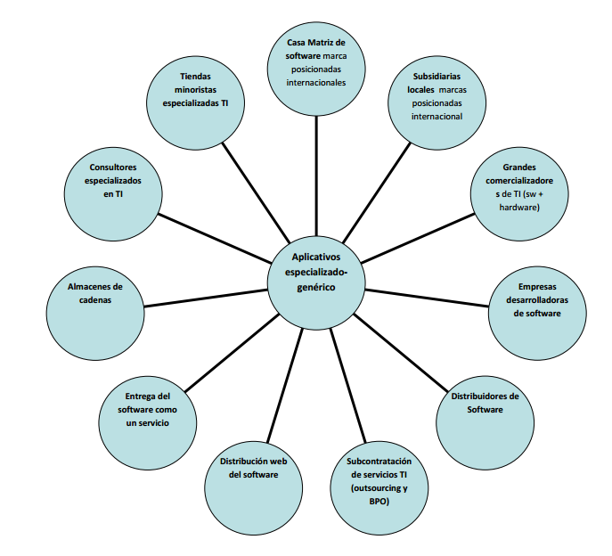

Figura 3.2 Canales de Comercialización de software.

# ESTUDIO TÉCNICO

## Tamaño

## Localización

Para encontrar una buena localización de la empresa, se hizo un estudio que ayudó a elegir el inmueble más apropiado para dicho proyecto, donde se tuvieron en cuenta 3 etapas;

1. Análisis de concentración de personas con discapacidad cognitiva: En esta etapa se analizaron las ubicaciones de los centros de atención integral para personas con discapacidad cognitiva conocidos como Centros Crecer y Centros de Desarrollo para personas mayores de 18 años con discapacidad , como herramienta para caracterizar la zonas de la capital donde existe mayor densidad de personas con discapacidad cognitiva. Para ver la ubicación de los centros estudiados ver la imagen 4.1.



Figura 4.1. Localización Centros Crecer y Centros de Desarrollo para personas mayores de 18 años con discapacidad Fuente: Autores

1. Buscar Cercanía con el cliente: Tras identificar las zonas de la capital donde se concentran más puntos para la atención de esta población, se identificó que la zona que cubre las localidades de San Cristóbal y Santa Fe sería la zona donde existe una mayor densidad poblacional de personas con discapacidad cognitiva. Para ver la zona escogida para la ubicación de la empresa ver la imagen 4.2

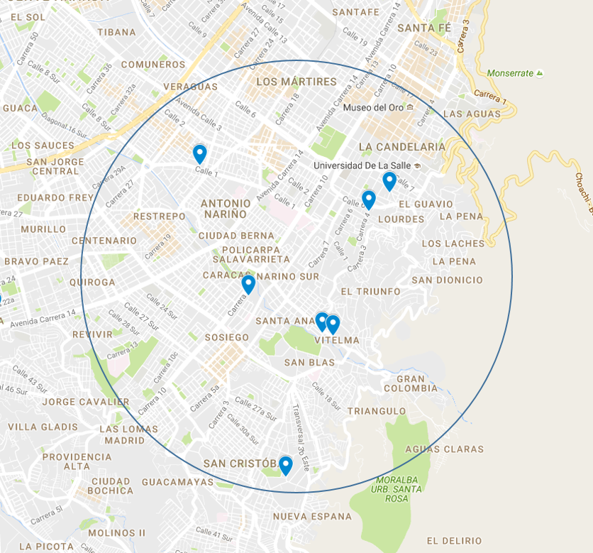

Figura 4.2. Zona con mayor concentración de Centros Crecer Fuente: Autores

1. Búsqueda del inmueble en la zona escogida: Tras la elección de la zona donde se ubicará el inmueble, se realizó un proceso para encontrar oficinas en arriendo en dicha zona que contaran con características como: área construida mayor a 25 m2, estrato 2 o 3.

Aplicando dicho filtro se encontraron estas opciones:

## Ingeniería

### Descripción Técnica Del Producto O Servicio.

El producto será una aplicación móvil que prestará el servicio de ayuda online para los familiares de personas con algún tipo de discapacidad cognitiva, además permitirá hacer consultas a los demás usuarios y consultar un chat con personal experto en dicha discapacidad.

Su nombre comercial será: "Apprendiendo"

Será una aplicación que se encontrará en la Play Store y App Store (Tiendas de aplicaciones) con sus dos versiones: Una gratuita, con la cual se recaudará dinero a partir de publicidad, y otra versión de paga, la cual contará con una atención especializada y además será libre de publicidad.

La empresa se encontrará divida en dos grandes partes, la primera el área administrativa, en esta parte se encontraran las oficinas en las cuales se tomaran las decisiones más importantes para la empresa, y se determinaran los detalles finales de la aplicación; y el segunda parte, se encontrará el área de producción, aquí se encontrarán ubicados los desarrolladores en conjunto con los asesores y aquí básicamente es donde el proyecto y la aplicación tomaran vida.

Todo el edificio debe contar con los servicios públicos habituales, como lo son agua, luz, teléfono y conexión a Internet.

El personal a contratar para la parte de desarrollo y de asesoría se tomara de la mano de obra ofrecida en Bogotá, puesto que según varias fuentes de información, en esta ciudad se encuentra la suficiente mano de obra calificada como para atender la necesidad de la empresa. Entre los profesionales requeridos están, desarrollo de software, servicio al cliente, capacitación técnica y asesores en el área de pedagogía infantil a niños con discapacidad cognitiva.

La materia prima a utilizar, a parte de los recursos humanos, serán adquiridos en locales reconocidos como el Centro Comercial Unilago y el Centro de Alta Tecnología, puesto que además de ofrecer la misma calidad que se ofrecen en las grandes tiendas de tecnología, también ofrece una mayor competencia en cuanto a los precios.

Como el edificio ya cuenta con los servicios públicos necesarios, no se hará necesaria una instalación de los mismos, sin embargo, si se subcontratara a una empresa, con el fin de que verifique el correcto funcionamiento de los mismos, esto con el fin de prevenir fallas en el momento en el que la empresa ya se encuentre funcionando.

Finalmente los elementos faltantes como muebles, escritorios y demás serán adquiridos por terceros, los cuales serán seleccionados después de determinar cuál de ellos ofrece una mejor relación entre precio y la calidad de los productos.

### Identificación Y Selección De Procesos.

Al ser un proyecto de desarrollo de software, las alternativas para llevar a cabo el mismo están determinadas por las metodologías de desarrollo de software, las cuales son usadas para estructurar, planificar y controlar el proceso de desarrollo en sistemas de información.

Tomando en cuenta lo anterior, las posibles metodologías para abordar el desarrollo de la aplicación son:

* Modelo en cascada: Framework lineal.
* Prototipado: Framework iterativo.
* Incremental: Combinación de framework lineal e iterativo.
* Espiral: Combinación de framework lineal e iterativo.
* RAD: Rapid Application Development, framework iterativo.

Como el objetivo de este documento no es describir cada una de las metodologías, sino decidir cuál de ellas es la que más le conviene al proyecto, se dirá que la metodología elegida es por "Prototipado", esta decisión se tomo partiendo del hecho de que no se conocen bien los requerimientos del cliente, y de que a medida que este vaya probando versiones se le dará un rumbo más claro al mismo proyecto.

Resumiendo, se tomó Prototipado porque permite desarrollar modelos de aplicaciones de software que permiten ver la funcionalidad básica de la misma, sin necesariamente incluir toda la lógica o características del modelo terminado. Además, el Prototipado permite al cliente evaluar en forma temprana el producto, e interactuar con los diseñadores y desarrolladores para saber si se está cumpliendo con las expectativas y las funcionalidades acordadas. Los Prototipos no poseen la funcionalidad total del sistema pero si condensa la idea principal del mismo, Paso a Paso crece su funcionalidad, y maneja un alto grado de participación del usuario.

El gráfico de la metodología a implementar es la siguiente:

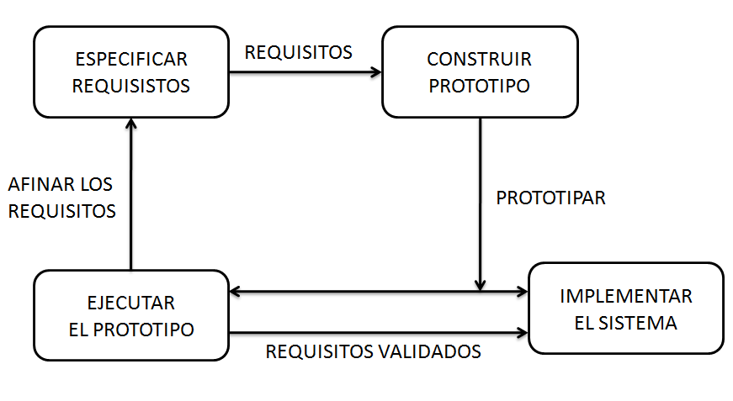

Figura 4.3 Metodología usada para desarrollo de Software

Establecer una arquitectura de software al proyecto también es un factor de vital importancia puesto que esto permitirá, de una forma u otra, asegurar características de calidad, tales como:

* Mantenibilidad: debe ser posible que el software evolucione y que siga cumpliendo con sus especificaciones.
* Confiabilidad: el software no debe producir daños físicos o económicos en el caso de que se presenten fallos.
* Eficiencia: el software no debe desperdiciar los recursos del sistema.

Finalmente se considerarán los siguientes factores: el uso de diagramas, tales como: diagrama de clase, diagrama de componentes, diagramas estructurares, diagrama de paquetes, diagrama de despliegue, diagrama de objetos, diagrama de actividades, diagramas de casos de uso y finalmente diagramas de estados; el uso de patrones los cuales permitirán dar solución a problemas en el desarrollo de software.

* + 1. Listado De Equipos.

Los elementos necesarios para el proyecto son los siguientes:

Para el proceso de desarrollo:

* 5 computadores.
* 5 dispositivos móviles, 2 con Android, 2 con iOS y 1 con Windows Phone.
* 5 mesas de trabajo.
* 5 impresoras.
* 5 sillas.

Para el proceso de capacitación:

* 10 computadores.
* 10 mesas de trabajo.
* 10 teléfonos.
* 10 sillas.

Para el proceso de mantenimiento de la aplicación:

* 3 computadores.
* 3 dispositivos móviles, 1 con Android, 1 con iOS y 1 con Windows Phone.
* 3 mesas de trabajo.
* 3 impresoras.
* 3 sillas.
  + 1. Descripción De Los Insumos.

|  |  |  |  |  |
| --- | --- | --- | --- | --- |
| Producto | Cantidad | Vida útil | Consumo de energía | Personal |
| CPU | 15 | 3 años | Alto | 15 personas |
| Teclado | 15 | 3 años | Bajo | 15 personas |
| Ratón | 15 | 3 años | Bajo | 15 personas |
| Monitor | 15 | 3 años | Medio | 15 personas |
| Disco Duro | 15 | 3 años | Medio | 15 personas |
| Software necesario para desarrollo | 15 | 1 año | Medio | 15 personas |
| Base de datos | 1 | 2 años | Alto | 2 personas |
| Dispositivo móvil  (Android) | 2 | 2 años | Medio | 2 personas |
| Dispositivo móvil  (iOS) | 2 | 2 años | Medio | 2 personas |
| Dispositivo móvil (Windows Phone) | 1 | 2 años | Medio | 1 persona |
| Teléfono | 10 | 5 años | Alto | 10 personas |

* + 1. Distribución Espacial.

Al ser un proyecto que no necesita de gran terreno, se determina que la ubicación sea centralizada en la planta de la empresa, por ende, toda la distribución será interna.

* + 1. Distribución Interna

La distribución interna de la empresa será la siguiente:

Aquí estarán ubicados los desarrolladores del proyecto:

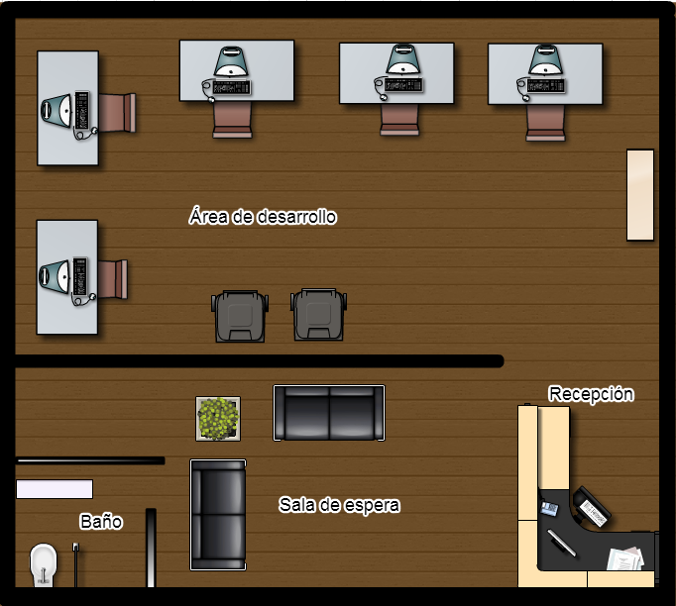

Figura 4.4: Plano de distribución del Equipo de Desarrollo física Sala 1

Mientras que acá, estarán los asesores del mismo:

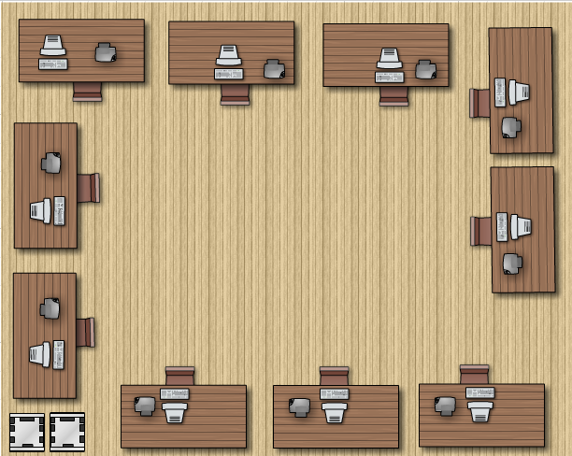

Figura 4.5: Plano de Distribución de Asesores: Sala 2

## Organización

Para el proyecto se determina que la mejor forma de organización sea la siguiente:

* + 1. Modelo Administrativo de Ejecución.

El personal necesario para el desarrollo del proyecto, será el siguiente:

|  |  |  |
| --- | --- | --- |
| **Cantidad** | **Puesto** | **Tipo de contrato** |
| 1 | Gerente general | A tiempo Indefinido |
| 1 | Secretaria | A tiempo Indefinido |
| 1 | Arquitecto de software | A tiempo Indefinido |
| 5 | Ingeniero desarrollador | Por prestación de servicios |
| 1 | Diseñador de software | Por prestación de servicios |
| 10 | Asesores | Por prestación de servicios |

Sin embargo se debe hacer énfasis en que aunque es necesario contar con un contador, un abogado y un celador, estos puestos serán subcontratados a otras empresas con el fin de minimizar el costo.

* + 1. Modelo Administrativo para la Operación.

Organigrama:

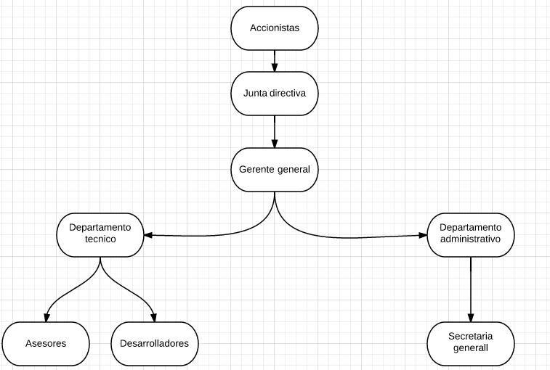

Figura 4.6

# ESTUDIO LEGAL

El marco legal es fundamental a la hora de analizar la viabilidad de un proyecto debido a que las leyes laborales, tributarias, económicas, comerciales y demás deben cumplirse a cabalidad, ya que en caso de no hacerse podría ocasionar a la empresa grandes multas, suspensión de permisos, licencias y trámites que harían fracasar el proyecto. Por ello se analizarán aspectos relevantes para la constitución de la empresa, los aspectos comerciales y tributarios.

## Tipo de sociedad

Empresa especializada en desarrollo de software para personas en condición de discapacidad, enfatizando en buscar herramientas para el aprendizaje de personas con discapacidad cognitiva, para así poder brindar ayuda a sus familias y tutores. IncluSoft será constituida como una Sociedad colectiva, Este tipo de sociedad permite desarrollar sus funciones a cabalidad, bajo la normatividad Colombiana, y con las bondades que tiene esta novedosa metodología de asociación.

Este tipo modalidad de asociación, facilita la proyección de la empresa, puesto que en cuestiones de asociación, es más flexible que otro tipo de sociedad, permite operar con tranquilidad el objeto social de la compañía, ya que no tiene ningún tipo de restricción.

Este tipo de sociedad, se encuentra reglamentada por la Ley 1258 de 2008, en la cual, las características generales para la constitución y funcionamiento de la misma, esta se constituye por una o varias personas naturales o jurídicas.

Los socios administran por sí o por un mandatario elegido en común acuerdo además, son responsables todos los socios solidaria e ilimitadamente por las operaciones sociales, las acciones y demás valores emitidos por la sociedad no podrán ser negociados en la bolsa de valores, no se tiene un mínimo establecido para el aporte de capital, y todo lo demás dispuesto en la Ley 1258 de 2008.

## Políticas

Con el fin de posicionar IncluSoft como una de las mayores empresas de desarrollo para personas discapacitadas es necesario definir un conjunto de políticas que reflejen la identidad y buenas prácticas que la empresa debería aplicar en el desarrollo de sus actividades:

* La empresa mejorará continuamente su rentabilidad para asegurar su permanencia en el negocio y aumentar la satisfacción de sus accionistas.
* Mantener un trato amable y respetuoso hacia nuestros clientes.
* El tratamiento de la información y documentación estratégica y confidencial deben contar con todos los aspectos de seguridad, para que el manejo de la misma se realice de forma segura, para que nuestros competidores y otras personas ajenas no tengan acceso a nuestras actividades de negocios.
* Toda modificación en la estructura organizacional deberá ser aprobada por el directorio en base a estudios o análisis de procesos organizacionales.
* Las unidades y áreas operativas de la organización deberán guardar relación con los procesos que realizan, evitando duplicidad de funciones y atribuciones. Independientemente de la especialización, cada proceso debe contar con un responsable (dueño del proceso) que será quién responda por la eficiencia y eficacia del proceso.
* El sistema de remuneración de la organización obedecerá a un modelo internacionalmente aceptado y su valoración estará de acuerdo con el mercado laboral local del sector de las tecnologías.
* Las elevaciones salariales se realizarán únicamente como consecuencia de la evaluación de desempeño y la situación financiera de la empresa, se exceptúan las disposiciones gubernamentales y legales aplicables a la Compañía.
* Todo proceso de selección de personal se iniciará con la elaboración del correspondiente “Requerimiento de Personal”, el mismo que deberá estar firmada por el Gerente y Vicepresidente del área. Esto se aplicará para todos los casos de vacantes, reemplazos y creación de nuevos puestos. El Presidente Ejecutivo aprobará los requerimientos de personal, en base a la documentación sustentatoria que justifique la decisión. En el caso de creaciones, deberá además contar con la autorización del Directorio.
* La Compañía dará prioridad al fortalecimiento de la infraestructura de datos a través del uso de nuevas tecnologías que permitan la provisión de nuevos servicios de valor agregado basados en IP. Siguiendo las tendencias del mercado y beneficiándose de las economías de escala.

## Normas

El la iniciación de cualquier proyecto de negocio es necesario contar con el conocimiento de la Ley Tributaria, que tienen incidencia con la industria de Software, en Colombia la Federación Colombiana de la Industria de Software y tecnologías informáticas.

Los derechos de autor están contemplados en Colombia, comenzando por la propia Constitución Nacional. El artículo 61, dedicado a la protección a la propiedad intelectual expresa: "El Estado protegerá la propiedad intelectual por el tiempo y mediante las formalidades que establezca la ley".

La Ley 23 de 1982 sobre derechos de autor considera por vez primera al software ("soporte lógico") como una creación propia del dominio literario. Posteriormente, mediante el Decreto Presidencial número 1360 del 23 de junio de 1989, se reglamenta la inscripción del soporte lógico (software) en el Registro Nacional de Derecho de Autor. En este decreto queda escrito en forma explícita: "El soporte lógico (software) comprende uno o varios de los siguientes elementos: el programa de computador, la descripción de programa y el material auxiliar".

En 1993 mediante la Ley 44 se modifica el Acto de Derechos de Autor de 1982; adicionalmente, el respaldo legal a los autores de software fue ratificado y detallado en 1993, por la comisión del Acuerdo de Cartagena mediante la Decisión 351, concerniente a régimen común sobre derecho de autor y derechos conexos.

La legislación colombiana en forma explícita establece sanciones de "prisión de dos (2) a cinco (5) años y multa de cinco (5) a veinte (20) salarios mínimos mensuales" para quien "reproduzca fonogramas, videogramas, soporte lógico (software) u obras cinematográficas sin autorización previa y expresa del titular, o transporte, almacene, conserve, distribuya, importe, venda, ofrezca, adquiera para la venta o distribución o suministre a cualquier título dichas reproducciones".

Algunas normas a las que tenemos que ajustar para el desarrollo de software.

**Normas Iso para el desarrollo de software**

**ISO 9001**

Este es un estándar que describe el sistema de calidad utilizado para mantener el desarrollo de un producto que implique diseño.

**ISO/IEC 9003**

Este es un documento específico que interpreta el Iso 9001 para el desarrollador de software.

**ISO/IEC 12207**

Es el estándar para los procesos de ciclo de vida del software de la organizaciòn. Es la base para ISO 15505-SPICE.

**ISO/IEC 15504**

(conocida como SPICE-Software Process Improvement And Assurance Standards Capability Determination). Un conjunto de 7 normas para establecer y mejorar la capacidad y madurez de los procesos de las organizaciones, proporcionando los principios requeridos para realizar una evaluación de la calidad de los procesos.

**ISO/IEC 9126**

Desarrolladas entre 1991 y 2001. Software engineering-Product quality consta de 4 partes.

* La serie de normas ISO/EIC 9126
* Las métricas internas y externas
* La calidad en uso

**ISO/IEC 14598**

Desarrolladas entre 1999 y 2001. Software product evaluation. Evaluación del producto de software.

**ISO 25000**

La familia de normas 25000 establecen un modelo de calidad para el producto software además de definir la evaluación de la calidad del producto.

**SCRUM**

Un método sencillo y práctico para empezar a practicar calidad. Fabricar y gestiona el desarrollo en tres fases fundamentales:

* Fase de planificación.
* Visión general del proyecto
* Construcción del Backlog

**ISO 9004-2**

Este documento proporciona las directrices para el servicio de facilidades del software como soporte de usuarios.

Los requisitos se agrupan bajo 20 títulos:

* Responsabilidad de la gestión
* Inspección, medición y equipo de pruebas
* Sistema de calidad
* Inspección y estado de pruebas
* Revisión de contrato
* Acción correctiva
* Control de diseño
* Control de producto no aceptado
* Control de documento
* Tratamiento, almacenamiento, empaquetamiento y entrega
* Compras
* Producto proporcionado al comprador
* Registros de calidad
* Identificación y posibilidad de seguimiento del producto
* Auditorías internas de calidad
* Formación
* Control del proceso
* Servicios
* Inspección y estado de pruebas

## Carga impositiva

* Declaración y pago del impuesto sobre la renta
* Declaración y pago del impuesto CREE
* Declaración y pago del impuesto de ganancia ocasional
* Declaración y pago de la cuota séptima y octava del impuesto al patrimonio
* Presentar las declaraciones bimestrales, cuatrimestrales o anuales, según corresponda,
* del IVA, las declaraciones bimestrales del impuesto al consumo, y las
* declaraciones mensuales de retención en la fuente
* Presentación y pago del Impuesto de Industria y Comercio
* Presentación y pago del impuesto predial unificado
* Presentación y pago de las retenciones en la fuente por concepto de impuesto sobre
* la renta, IVA e impuesto al consumo
* Presentar la información en medios magnéticos si se está obligado a ello

# ESTUDIO AMBIENTAL

## Aspectos legales

**Ley General Ambiental de Colombia, Ley 99 de 1993.** Por la cual se crea el MINISTERIO DE MEDIO AMBIENTE, se reordena el Sector Público encargado de la gestión y conservación del medio ambiente y los recursos naturales renovables, se organiza el Sistema Nacional Ambiental-SINA y se dictan otras disposiciones.

**Decreto 4741 de 2005.** La lista A “residuos o desechos peligrosos por corrientes de residuos” del Anexo II del Decreto 4741 de 2005, clasifica en el numeral A1180 a “los montajes eléctricos y electrónicos de desecho o restos de estos que contengan componentes como acumuladores y otras baterías incluidos en la lista A, interruptores de mercurio, vidrios de tubos de rayos catódicos y otros vidrios activados y capacitadores de PCB, o contaminados con constituyentes del anexo I (por ejemplo, cadmio, mercurio, plomo, bifenilo policlorado) en tal grado que posean alguna característica de peligrosidad del anexo III”.

La Constitución Nacional se refiere al medio ambiente como patrimonio común incorporando este principio al imponer al Estado y a las personas la obligación de proteger las riquezas culturales y naturales (Art. 8), así como el deber de las personas y del ciudadano de proteger los recursos naturales y de velar por la conservación del ambiente (Art. 95). En desarrollo de este principio, en el Art. 58 consagra que: ¨ la propiedad es una función social que implica obligaciones y, como tal, le es inherente una función ecológica ¨; continúa su desarrollo al determinar en el Art. 63 que: ¨ Los bienes de uso público, los parques naturales, las tierras comunales de grupos étnicos, las tierras de resguardo, el patrimonio arqueológico de la Nación y los demás bienes que determine la Ley, son inalienables, imprescriptibles e inembargables¨

**Ley 1672 de 2013.** Por la cual se establecen los lineamientos para la adopción de una política pública de gestión integral de residuos de aparatos eléctricos y electrónicos (RAEE), y se dictan otras disposiciones.

## Requisitos legales

|  |  |  |
| --- | --- | --- |
| Requisito Legal | Ente emisor | Objeto |
| Ley 1672 de 2013 | Congreso de la República | Gestión de residuos de Aparatos eléctrico y electrónicos (RAEE). |
| Resolución 1512 de 2010 | Ministerio de Ambiente, vivienda y desarrollo territorial. | Recolección selectiva y gestión ambiental de residuos de computadores y/o periféricos. |
| Resolución 1511 de 2010 | Ministerio de Ambiente, vivienda y desarrollo territorial. | Recolección selectiva y gestión ambiental de residuos de Bombillas. |
| Resolución 1297 de 2010 | Ministerio de Ambiente, vivienda y desarrollo territorial. | Recolección selectiva y gestión ambiental de residuos de pilas y/o acumuladores, |

Tabla 6.1: Requisitos legales fuente:

# ANÁLISIS FINANCIERO

## Inversión Inicial

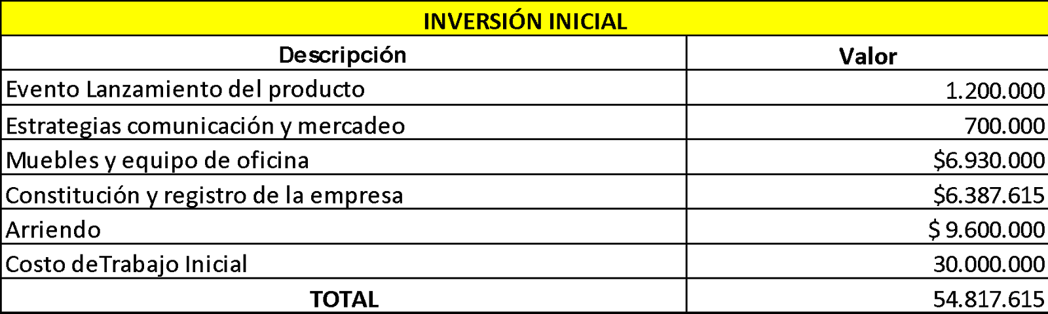

* 1. Costos Directos



## Costos Fijoshttps://lh5.googleusercontent.com/DthJLw5CuZU5KpiXolPt8GVIuvZlJslFQEGN2hrQjaI0egRn9cGTJyAGUsOheqfasqzhgDwgIITje3brj8vy7ZrizCcpQ1_3bKvwunRZBI2Y5v45Hb9vYR_O6pHjahetdZgsmqu4lRFvzC0R

## Gastos Generales

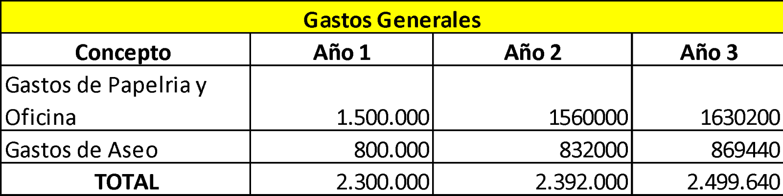

* 1. Ingresos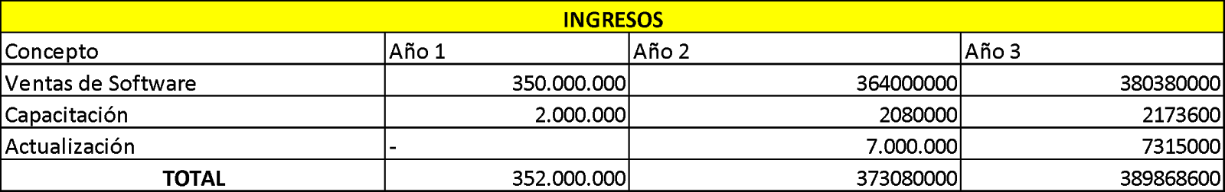
  2. Egresos

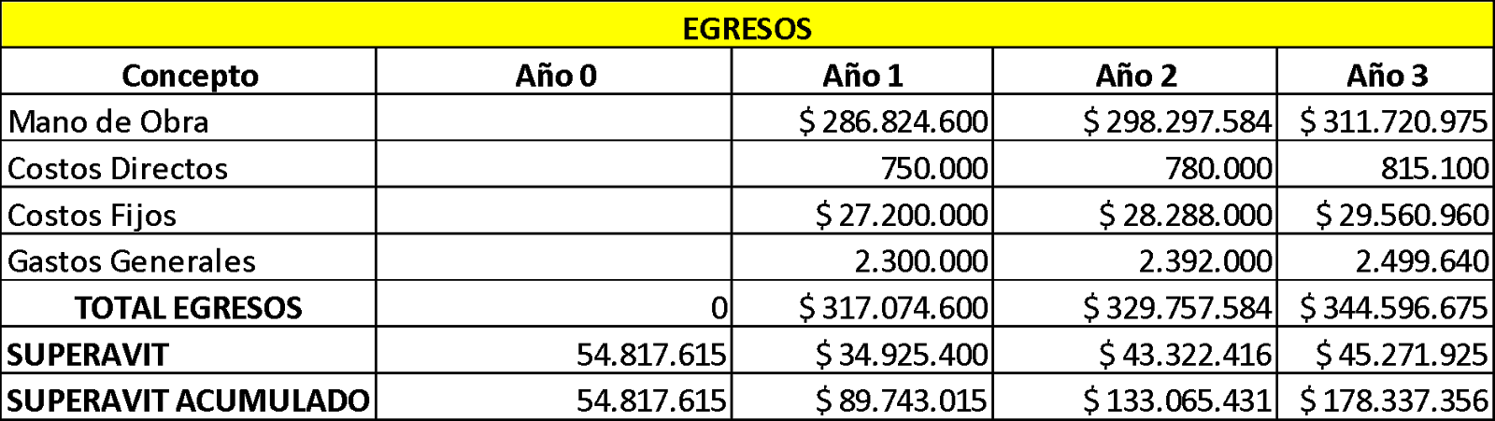

* 1. Capital de trabajo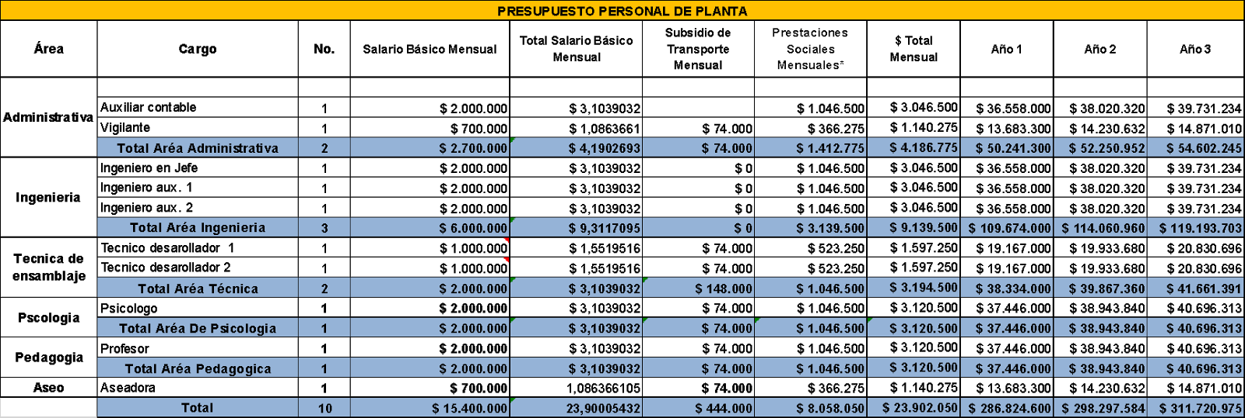
  2. 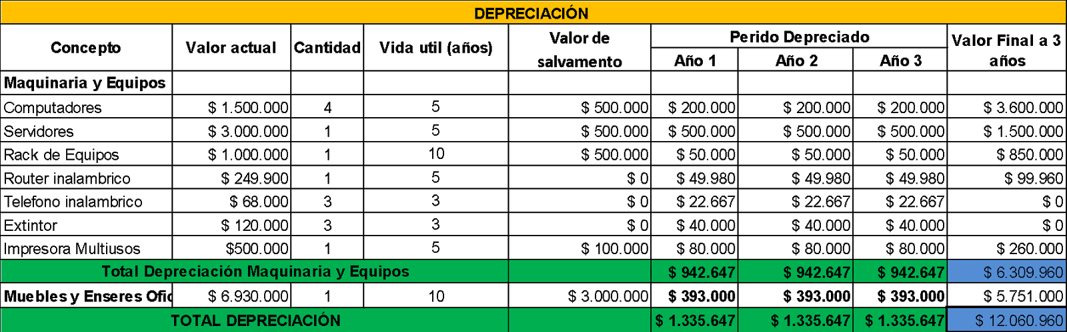Depreciaciones
  3. Flujos de caja

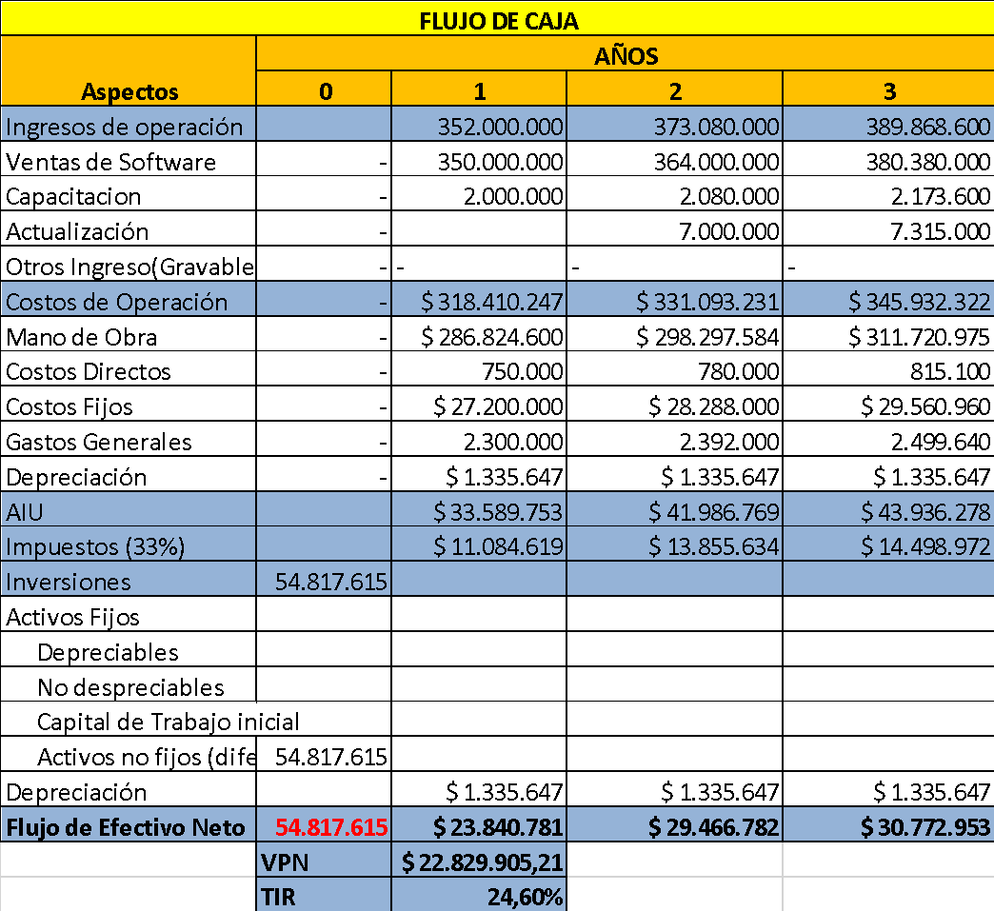

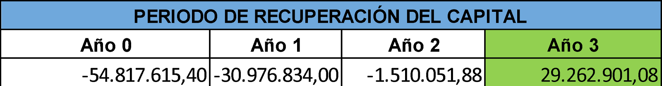

* 1. Evaluación financiera

La inversión inicial deberá ser de 54817.615 para comenzar con la empresa, Dicha inversión se recupera en el 3 año de funcionamiento de la empresa, el TIR del proyecto es de 24.6%, lo que garantiza que habrá rentabilidad; los inversión inicial es pequeña a comparación de grandes proyectos, ya que solo se necesita de equipos y de un muy buen equipo de trabajo para iniciar.

# ANÁLISIS DEL ENTORNO EXTERNO.

## Económico

El consumo de servicios y la línea de productos digitales están creciendo rápidamente debido al auge que está presentando el sector de la telefonía móvil en el país. Este crecimiento en el sector de tecnología móvil ha generado un importante crecimiento en la economía interna del país, para el año 2014 el crecimiento del P.I.B fue de un 0,12% en el campo de las telecomunicaciones. En la figura 3.1 se muestran las principales actividades económicas del país que aportan al crecimiento económico anual en Colombia.

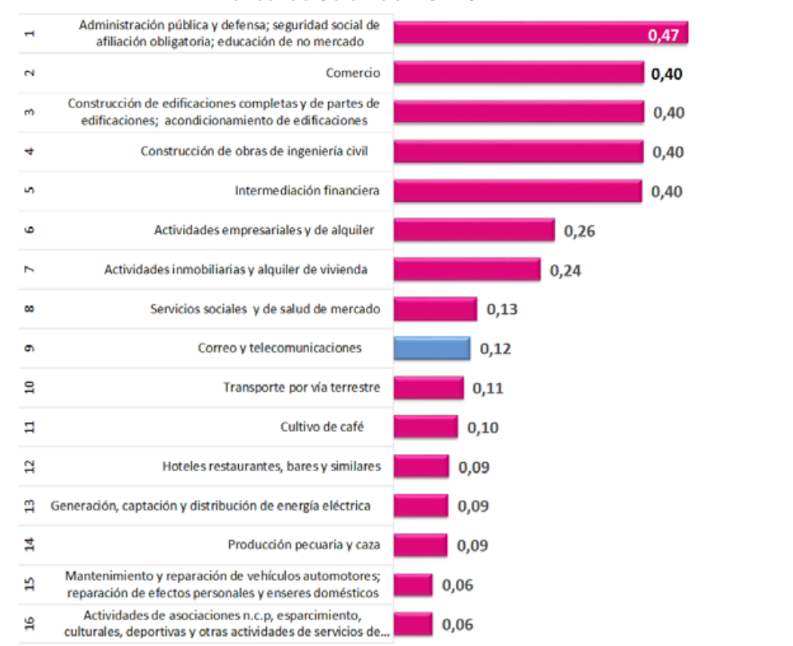

Figura 8.1 Ranking actividades económicas que mayor aportan al crecimiento económico anual de Colombia - 3T 2014. Fuente (MINTIC, 2015)

Donde podemos visualizar que la actividad económica de las telecomunicaciones se encuentra entre las 10 primeras actividades que realizan un mayor aporte al crecimiento de la economía del país que para el año 2015 fue de un 4,2%

Este sector de tecnologías de la información y las comunicaciones cada día crece a raíz de que la tecnología hace parte fundamental en la vida diaria de las personas, lo que genera un constante crecimiento en la economía de nuestro país, para el año 2009 el sector de las TIC estaba aportando más de 10 billones de pesos en la economía colombiana, y va en constante crecimiento. En la figura 3.2 se muestra el crecimiento que esta presentado el sector de las telecomunicaciones en Colombia.

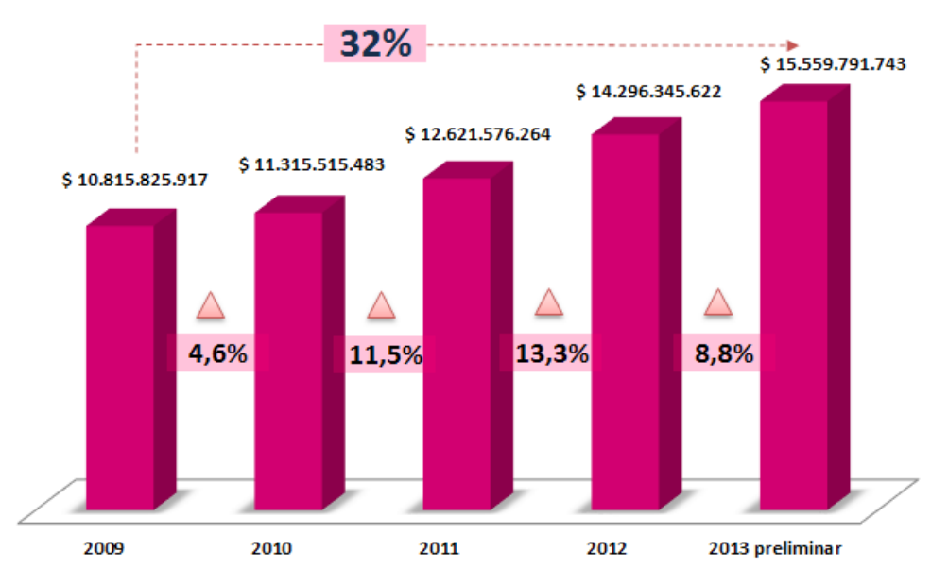

Figura 8.2 Valor agregado del sector TIC. Fuente (MINTIC, 2015)

En el 2013 el sector TIC tuvo una participación del 25% (Figura 3.3) del total de valor agregado de la economía colombiana por lo cual llega a ocupar el segundo lugar en el ranking de las actividades económicas que generan un valor agregado mayor a la economía.

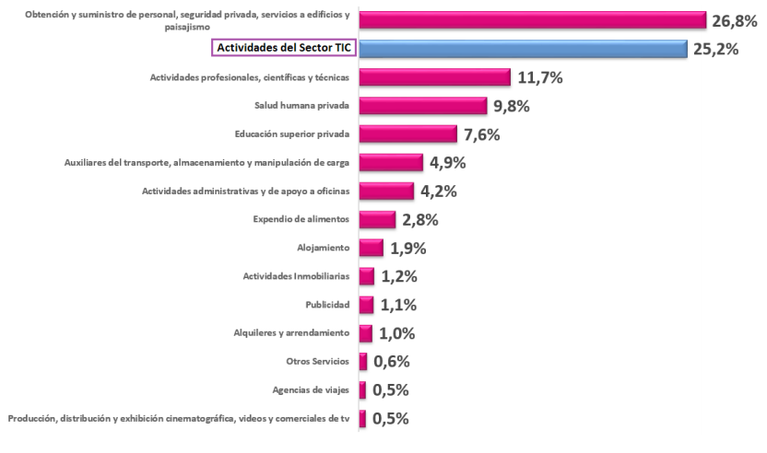

Figura 8.3 Distribución del valor agregado total de las empresas investigadas según actividades de servicio. Fuente (MINTIC, 2015)

También hemos logrado evidenciar que el sector de las TIC es un sector en donde las personas que laboran en este sector generan más de $146.000.000, cifra calculada de acuerdo a la productividad laboral de cada persona, que se obtiene a partir del valor agregado de la actividad económica y el número de personas ocupadas en dicho sector. En la figura 3.4 podemos observar una clasificación de las actividades con mayor productividad laboral por persona ocupada.

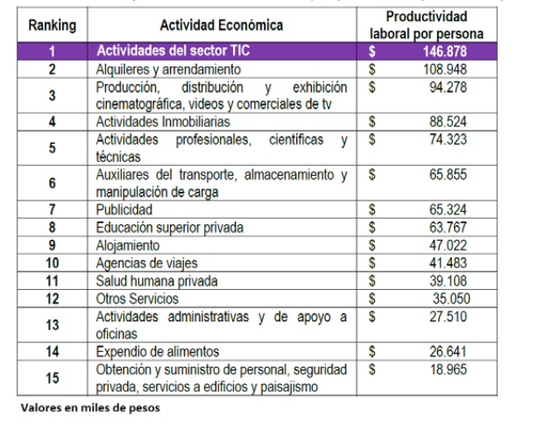Figura 8.4 Actividades con Mayor Productividad laboral por persona ocupada. Fuente (MINTIC, 2015).

Después de haber analizado los principales aspectos económicos de las TIC en Colombia deseamos analizar el comportamiento de las principales actividades económicas de las empresas que trabajan bajo la caracterización de Consultores en programas de informática y suministro de programas (Código CIUU K7220).

La principal actividad económica que se logró identificar en dicho sector es el Desarrollo de software de las cuales un 54% del total de empresas que se dedican al sector con código K7220. En la figura 3.5 se puede visualizar las principales actividades de las empresas.

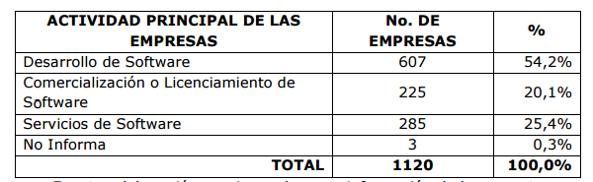

Figura 8.5 Actividad principal de las empresas. Fuente (MNTIC, 2012).

De lo anterior llegamos a obtener una idea general de la orientación de los negocios y la naturaleza de los productos vendidos.

Ahora surge la siguiente pregunta: ¿Cómo esta Colombia en cuanto a la exportación de productos de software?

Logramos evidenciar que la mayor parte de las empresas que trabajan en el mercado de software se dedican a la producción de software, pero necesitamos hacernos a una idea de cómo se comporta este mercado a nivel internacional.

Según estudios realizados por FEDESOFT y MINTIC indican que Colombia obtuvo cerca de 75 millones de dólares en la exportación de productos de software para el año 2009, en comparación a nivel mundial Colombia representa una baja participación en el mercado mundial, de ahí se nota la importancia de las actuales políticas del gobierno por incentivar el fortalecimiento de la industria del software y servicios relacionados. En la figura 3.6 se puede observar los principales exportadores de software a nivel mundial.

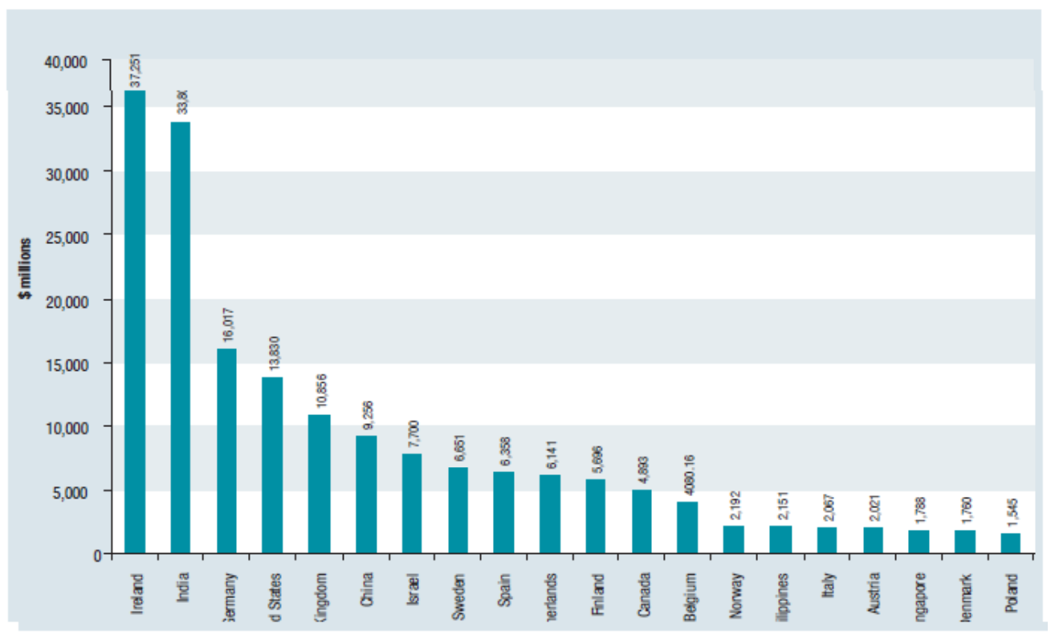

Figura 8.6. Exportadores mundiales de software. Fuente (MNTIC, 2012)

Siendo Colombia un país cuyas firmas de software ingresaron tardíamente al mercado, han encontrado una correlación directa entre la inversión en la industria de software y la productividad y competitividad del país. “La industria de Software Colombiana sigue creciendo y madurando para enfrentarse a todo tipo de mercados; pues al ser transversal impacta directamente el crecimiento de la economía. Las cifras indican que el sector se encuentra en óptimas condiciones para seguir apostándole a ser competidores de talla mundial”.

## Análisis del mercado y tendencias clave.

## Análisis de la competencia.

El sector Colombiano de Software para el año 2011 estaba conformado por 1.813 empresas, de las cuales 768 empresas se encuentran caracterizadas como: “Consultores en programas de informática y suministro de programas” que equivale a un 42% del total de empresas en Colombia que tienen relación con el sector de actividades informáticas, como se muestra en la Figura 3.9.



Figura 8.7 Empresas encuestadas por Codigo CIIU. Fuente (MNTIC, 2012).

Por lo cual es de vital importancia analizar el sector de las empresas catalogadas bajo el código CIIU K7220 , ya que son los principales competidores para nuestra empresa. De estas 765 empresas cerca de 478 (Figura 3.10) son las principales competidoras directas ya que se encuentran en la región donde pretende entrar a competir la empresa.



Figura 8.8 Empresas encuestadas por código CIUU y Región. Fuente (MNTIC, 2012).

Cabe destacar que la región de Cundinamarca es una de las 6 regiones que se han identificado como regiones con potencial de desarrollo en la industria de “clusters”



Figura 8.9 Numero de empresas por región. Fuente (MNTIC, 2012)

Como nuestra empresa desea ofrecer soluciones informáticas que puedan mejorar la calidad de vida de nuestros clientes nos vimos en la necesidad de identificar de las empresas nacionales cuales se dedican a desarrollar aplicaciones a la medida, y aplicaciones móviles, desarrollo de aplicaciones web, sistemas personales, e-learning y institución académica logrando obtener los siguientes datos que nos ayudaran a dar una idea general del nivel de competencia que se encuentra en el mercado. En la figura 8.10 logramos identificar el número de empresas que se dedican a las líneas de negocio sobre las cuales pretende trabajar nuestra empresa todo con el fin de mejorar la calidad de vida de las personas con discapacidad cognitiva.





Figura 8.10 Líneas de negocio seleccionadas por número de empresas. Fuente (MNTIC, 2012).

## Ventajas competitivas de nuestro modelo de negocio.

De la sección anterior donde analizamos el nivel de competencia que se presentaría al incursionar en este mercado donde se logra evidenciar que existe una competencia alta en el mercado de software destacando que en una mayor parte las empresas se dedican a desarrollar aplicaciones a la medida, confiamos que con la propuesta de negocio de ofrecer aplicaciones a personas con discapacidad lleguemos a tener una buena penetración en este mercado de aplicaciones a la medida.

# PLAN DE APLICACIÓN.

## Proyectos

Los proyectos necesarios para poner en marcha el proyecto son:1. Implantación de oficina: Establecer todo el entorno de trabajo para tener un ambiente de trabajo confortable y cómodo.2. Planeación de temas de capacitación: Definir las capacitaciones necesarias para los estudiantes quienes serán novatos en su mayoría, para poderles impartir las capacitaciones → “Preparar clases”3. Reclutamiento de primeros desarrolladores: Proceso de dar a conocer la empresa entre la comunidad estudiantil de Ingeniería de Sistemas en las universidades públicas de la ciudad y cercanas a la oficina primordialmente.4. Capacitaciones a desarrolladores: Al tener los estudiantes dispuestos a trabajar es importante capacitarlos en todos los temas necesarios para que todos los estudiantes tengan capacidad suficiente para todos los roles de desarrollo (análisis, diseño, desarrollo, tester y mantenimiento).

5. Asignación de proyectos a desarrolladores: Después de pasar por proceso de capacitación y pruebas, se asignan a los estudiantes proyectos de los clientes en los roles de desarrollo dependiendo de las cualidades observadas en procesos anteriores.6. Reuniones de desarrollo: Estas son las necesarias para que cada proyecto avanza con el debido orden, guiados por las reuniones que exige la metodología de desarrollo a usar, en este caso la metodología SCRUM.7. Reunión para resultados: Reuniones entre los 3 dueños de la empresa para hacer seguimiento del estado de la empresa y los pasos a seguir; estas reuniones se realizan semanalmente.8. Repetición de paso 3 a 8: Esto indica que estos pasos se seguirán realizando durante todo el proceso de vida de la empresa para que esta siga funcionando sin inconvenientes.

## Objetivos

A continuación se detallan los objetivos de cada uno de los proyectos de la empresa.

1. Velar por un entorno de trabajo amigable y cómodo para promover el esparcimiento y así obtener resultados esperados para la empresa.

2. Definir el contenido adecuado para las capacitaciones de los aprendices y así tener la variedad requerida para los proyectos que se contraten.

3. Obtener personal calificado para el beneficio social propuesto por el proyecto y brindarle las oportunidades que necesitan los estudiantes.

4. Capacitar al personal con temas múltiples de desarrollo web, para explotar al máximo las capacidades de los aprendices y obtener los mejores resultados.

5. Llegar cada vez a mayores microempresas de Bogotá para cumplir con las metas de ventas y brindarle a las microempresas nuevas opciones de crecimiento.

6. Optimizar la asignación de proyectos para poder obtener los mejores resultados mediante las mejores capacidades de cada aprendiz.

7. Entregar proyectos de calidad mediante el uso de SCRUM.

8. Velar por el cumplimiento de las metas financieras y sociales de la empresa.

9. Dirigir la empresa para no dejar de realizar proyectos, tener aprendices y beneficiar tanto a la empresa como a los estudiantes y microempresarios.

## Plan de acción

### Elementos Necesarios para poner en marcha el proyecto

* 3 Computadores portátiles

* 10 Computadores para desarrolladores

* 20 Aprendices para desarrolladores

* 1 Moto para visitas a microempresarios

* Oficina de trabajo

* + 1. Metodología

Para el desarrollo de software existen muchas metodologías pero para este tipo de proyecto es necesario usar metodologías ágiles y con entregas frecuentes para un seguimiento debido del producto. Es por esto que se usará la metodología SCRUM.

Scrum es un proceso en el que se aplican de manera regular un conjunto de buenas prácticas para trabajar colaborativamente, en equipo, y obtener el mejor resultado posible de un proyecto. Estas prácticas se apoyan unas a otras y su selección tiene origen en un estudio de la manera de trabajar de equipos altamente productivos.

En Scrum se realizan entregas parciales y regulares del producto final, priorizadas por el beneficio que aportan al receptor del proyecto. Por ello, Scrum está especialmente indicado para proyectos en entornos complejos, donde se necesita obtener resultados pronto, donde los requisitos son cambiantes o poco definidos, donde la innovación, la competitividad, la flexibilidad y la productividad son fundamentales.

Scrum también se utiliza para resolver situaciones en que no se está entregando al cliente lo que necesita, cuando las entregas se alargan demasiado, los costes se disparan o la calidad no es aceptable, cuando se necesita capacidad de reacción ante la competencia,

cuando la moral de los equipos es baja y la rotación alta, cuando es necesario identificar y solucionar ineficiencias sistemáticamente o cuando se quiere trabajar utilizando un proceso especializado en el desarrollo de producto.

### Diagrama de Gantt

# ANÁLISIS DE RIESGOS.

|  |  |
| --- | --- |
| INTERNO | EXTERNO |
| **Fortalezas** | **Oportunidades** |
| 1. La experiencia con la que cuentan los integrantes del equipo en el manejo y conocimiento de la población con discapacidad cognitiva será un factor de suma importancia y diferenciador. 2. Los costos de desarrollo del producto y servicio, así como los operativos a nivel de TI, pueden resultar relativamente económicos al hacer uso de nubes públicas como Amazon Web Services y no incurrir en la adquisición de infraestructura propia. 3. Por otro lado se conoce el problema de forma directa y las necesidades del usuario,dado el contacto que se tiene con personas de la población con discapacidad cognitiva. 4. Relación con el cliente y usuario final. 5. Innovación tecnológica. | 1. Incentivos y programas financiados por el gobierno para proyectos de innovaciòn tecnología. 2. Tendencias de desarrollo tecnológico. 3. Poca popularidad de herramientas para ayudar a la población con discapacidad cognitiva. 4. El sector de las Tic`s en Colombia se encuentra en constante fortalecimiento y crecimiento. 5. En el mercado hay pocas empresas enfocadas a soluciones tecnológicas para personas con discapacidad cognitiva. 6. Los productos y servicios pueden tener alcance internacional. |
| **Debilidades** | **Amenazas** |
| 1. No se cuenta con el dinero suficiente para dar a conocer el servicio, ya que hasta el momento seria voz a voz, para masificar si es necesario una campaña de medios. 2. El flujo de ingresos proyectado es nulo mientras el desarrollo de los productos se encuentra finalizado y se tengan los primeros clientes. La empresa debe estar en la capacidad de sobrevivir con el capital inicial de inversión. 3. Ser nuevo en el mercado y no tener 4. el reconocimiento de los clientes. | 1. Personas que no puedan usar la aplicación ya sea porque su discapacidad no se los permite o por barrera del idioma. 2. Encontrar personal capacitado para el proceso de desarrollo de las aplicaciones. 3. Ingreso al mercado de nuevas empresas competidoras. 4. Para desarrollar software educativo dependemos de la aprobación del ministerio de educación. 5. Estar a la vanguardia de las tecnologías actuales y que se vayan generando y que afecten nuestro sector económico. |

|  |  |
| --- | --- |
| **Estrategia F.O.** | **Estrategias F.A.** |
| * Capacitación en temáticas y tecnologías de punta (F5,O4). * Aprovechando el conocimiento de las necesidades de los clientes, el compromiso que tiene la empresa con la educación y la constante investigación del mercado se puede hacer uso de nuevas tecnologías para dar solución a las nuevas necesidades de los clientes dando lugar a actualizaciones o al desarrollo de nuevos servicios (F1,F3,F4,O2,O3,O5). * Aprovechando los incentivos del Gobierno nacional en la producción de herramientas para población con discapacidad se encontrara un apoyo financiero que sería de gran beneficio para el desarrollo y financiación de los proyectos (F2,O1). | * Desarrollo de servicios innovadores que satisfagan completamente las necesidades del cliente (F1,F3,F4,F5,A1,A5). * Capacitar al equipo de desarrollo en temáticas como usabilidad, procesamiento de información que se deben tener en cuenta y entiendan el entorno donde se desenvuelve este tipo de población (F1,A2). * Tener alianza estratégica con los diferentes ministerios (Educación, Tecnología), para el desarrollo y supervisión de las aplicaciones (F2,A4). * El desarrollo de servicios innovadores y el interés constante por mejorar mantienen a la empresa como líder, de esta manera, la incursión de un nuevo competidor no genera gran impacto en la posición de esta en el mercado (F1,F5,A2,A3). |
| **Estrategias D.O.** | **Estrategias D.A.** |
| * Uso de plataformas de venta y descarga de software nos permitirán ofrecer el servicio (D1,D2,O3). * Pese a que la empresa en los primeros instantes no obtendrá ingresos considerables se aprovechará de la poca competencia para captar clientes potenciales que a futuro mantengan un ingreso considerable. (D2,O2,O4). * Pese que la empresa es nueva en el sector se aprovechara la calidad del producto y del tamaño del mercado para obtener reconocimiento y atraer nuevos clientes (D3,O3,O5,O6). | * Dar soporte al cliente y estar en contacto directo con esté, de manera que se puedan encontrar nuevas necesidades y de esta manera desarrollar nuevos productos, generando fidelización en nuestros clientes(D3,D4,A1,A3). |

## Factores limitantes y obstáculos.

Conocimiento: Puede haber limitaciones en cuanto al conocimiento referente a una discapacidad cuya causa no esté aún muy bien documentada.

Facilidad de uso: Puede existir el caso que la discapacidad cognitiva de una persona le dificulte o no le haga posible en lo absoluto el uso de la aplicación.

Económico: Para acceder a la aplicación es necesario contar con un Smartphone, por lo que habrá cierto porcentaje de la población con discapacidad cognitiva que no cuente con los recursos para adquirir el dispositivo móvil.

## Factores clave del éxito.

Modelo Freemium : El factor freemium permite que la aplicación pueda tener un uso masivo en la población con discapacidad cognitiva, también puede interesar a terceros puesto que la publicidad en la aplicación está permitida y proporciona un ingreso por volumen que ayuda a que la aplicación se mantenga gratuita para el grueso de los usuarios.

Uso masivo: Otro factor clave es que la aplicación sea muy popular entre los usuarios, se debe abarcar de manera apropiada el mercado, aprovechando que son pocas las aplicaciones con este enfoque y el desconocimiento de estas herramientas

## Riesgos específicos y contramedidas.

# IMPACTOS

## Económico.

Modelo freemium y publicidad, permiten que la aplicación sea gratuita para los usuarios y hacen que esta sea rentable.

## Regional.

Se espera que el proyecto impacte Bogotá, pero también esperamos expandirnos a las principales ciudades del país.

La aplicación estará disponible en las bibliotecas de aplicaciones como appstore y googleplay lo que hará que cualquier persona en el mundo pueda descargarla, el único factor limitante es que estará desarrollada en español.

## Social.

En este caso debido al enfoque de la aplicación, existe un fuerte componente social, ya que la aplicación ayuda a las personas con discapacidad cognitiva a desarrollar sus capacidades de lectura, escritura y lógica, ayudándoles a superar sus limitaciones convirtiéndolas en personas más independientes y funcionales, generando más oportunidades de acceso, ya que muchos dados su limitación no puede salir de casa, sería una buena herramienta para ser usada desde casa.

## Ambiental.

Todo nuevo proyecto genera impacto sobre el medio ambiente en este caso nuestro plan de negocio requerirá el uso de energía eléctrica en su mayoría, se tratara en el desarrollo del proyecto de no utilizar mucho papel para impresiones, sin embargo el papeleo de la DIAN y del pago de servicios públicos será inevitable. Pero en general no se generará mayor desgaste del ambiente que el que genera un café internet, en cuanto a los desechos electrónicos se llevarán a los sitios apropiados para no dejarlos juntos con la basura normal pues estos desechos trae propiedades más contaminantes que los demás desechos además de su tardío degradación.

# CONCLUSIONES.

# ANEXOS.

ANEXO 1

Formato de preguntas realizadas durante la entrevista a los tres tipos de Sectores de Mercado.

1. ¿Cuál es su nombre?

2. ¿Qué edad tiene?

3. ¿Cuál es su profesión?

4. ¿Qué metas tiene a corto, mediano y largo plazo?

5. ¿En qué entorno social se desempeña la mayor parte del tiempo?

6. ¿Qué perspectiva cree usted que tiene la sociedad actual acerca de las personas en condición de discapacidad cognitiva?

7. ¿Qué perspectiva tiene usted del futuro que pueda tener un joven que tiene alguna discapacidad cognitiva?

8. ¿Cómo reaccionaría usted si ve o sabe que alguna persona con discapacidad cognitiva está siendo discriminada?

9. Si usted se encontrara en condición de discapacidad cognitiva, ¿a qué cree que se enfrentaría?

10. ¿Cuál cree usted que es la mayor dificultad que enfrentan las personas en esta condición?

11. ¿Conoce usted a alguna persona que se encuentre en esta condición? ¿Cómo es su trato hacia ella?

12. ¿Qué estrategias y/o planes de inclusión social ha oído o escuchado?

13. ¿Cree usted que estas estrategias han ayudado a mejorar la calidad de vida de las personas en esta condición?

14. ¿Qué estrategias cree usted que se deberían implementar para ofrecerles una mejor calidad de vida a las personas en esta condición?

15. ¿Qué opina usted acerca del uso de tecnologías es un ámbito educativo?

16. ¿Cree usted que el uso de nuevas tecnologías podría apoyar a las personas en esta condición de discapacidad?

17. ¿Cuál sería su aporte para que las personas en esta condición puedan mejorar su calidad de vida?

1. REFERENCIAS

Datanalisis. (2005). *Estudio de la industria del software en colombia. Technical report,.*

ESI. (2008). *Industria de software en colombia. Technical report, European Software.* Obtenido de http://www.bdigital.unal.edu.co/5411/1/200802180-2011.pdf

Fedesoft. (noviembre de 2015). *Estudios 2013 - 2014.* Obtenido de http://www.cenisoft.org/estudios-fedesoft-cenisoft/

Osterwalder, A., & Pigneur, Y. (2010). *El lienzo del modelo de negocio.* Obtenido de http://www.convergenciamultimedial.com/landau/documentos/bibliografia-2016/osterwalder.pdf

TECNOSFERA. (2015). *EL TIEMPO.* Obtenido de http://www.eltiempo.com/tecnosfera/novedades-tecnologia/aumento-de-la-industria-de-software-colombiano/15445677

1. Estadistica ofrecida por el DANE relacionada a personas con dificultades permanentes cognitivas como pensar o memorizar.
2. Royal College of Psychiatrist define un sistema de diagnositco DC-LD en el cual se clasifican los tipos de enfermedades asociadas a la discapacidad intelectual.
3. AAIDD , American Association on Intellectual and Developmental Disabilities es la organización interdisciplinaria más antigua y más grande de profesionales y ciudadanos preocupados por las discapacidades intelectuales y de desarrollo.
4. Dato suministrado a través de un estudio sobre la Prevalencia de discapacidad en niños y adolescentes, según distrito capital y localidades, censo desarrollado por el DANE en el año 2010.